Analise

Leonardo Camilo

# Análise Detalhada: Analistas vs Pareceristas - Lei do Bem 2021

Este notebook analisa a relação entre as decisões dos analistas (fase DO) e dos pareceristas (fase Parecer) nos projetos da Lei do Bem.

Perguntas a serem respondidas: 1. Taxa de aprovação por analista 2. Taxa de concordância DO → Parecer 3. Reversões de decisão (Não Recomendado → Recomendado) 4. Dispersão de áreas por analista 5. Fichas individuais dos top 15 analistas 6. Modelo preditivo de aprovação no Parecer

# Análise de Decisões no Processo da Lei do Bem (2021): Analistas e Pareceristas

## 1. Introdução

Este relatório apresenta uma análise quantitativa e qualitativa aprofundada do processo de avaliação de projetos submetidos à Lei do Bem, um dos principais mecanismos de fomento à Pesquisa, Desenvolvimento e Inovação (P&D&I) no Brasil. O objetivo central é investigar a consistência, a imparcialidade e os padrões de decisão entre as duas principais fases de avaliação: a análise interna realizada pelo corpo técnico do Ministério (fase DO) e a avaliação externa por pesquisadores ad hoc (fase Parecer).

A partir de um conjunto de dados consolidado que abrange 75.816 projetos distribuídos ao longo de seis anos consecutivos (2018-2023), com 68.475 projetos possuindo avaliações completas em ambas as fases, este estudo busca responder a questões críticas sobre o fluxo de análise. O período analisado revela uma tendência crescente no volume de projetos submetidos, partindo de 10.876 projetos em 2018 e alcançando 14.128 projetos em 2023, demonstrando o crescimento da relevância deste instrumento de política pública para o ecossistema nacional de inovação.

A investigação empírica examina as taxas de concordância e discordância entre avaliadores, identifica os setores produtivos com maior e menor alinhamento entre as decisões, e explora as características textuais dos projetos para extrair insights sobre os fatores que influenciam as decisões. Por meio de uma abordagem analítica baseada em quadrantes de decisão, o estudo categoriza os projetos em quatro grupos distintos: concordância positiva (ambos recomendam), concordância negativa (ambos não recomendam), e duas modalidades de discordância onde há divergência entre os avaliadores.

Os resultados revelam uma taxa de concordância geral de 83,9%, com 53,6% dos projetos sendo recomendados por ambos os avaliadores e 30,4% sendo rejeitados por ambos. A análise setorial demonstra variações significativas, com o setor de Química e Farmácia apresentando a maior concordância (91,2%) e TIC mostrando maior equilíbrio entre aprovações e rejeições. As discordâncias, embora representem apenas 16,1% do total, revelam padrões interessantes de rigor diferencial entre avaliadores, com ligeira tendência de maior rigor por parte dos pesquisadores ad hoc em relação ao Ministério.

O propósito final desta análise é fornecer um diagnóstico baseado em evidências que possa subsidiar a otimização dos processos, a padronização de critérios e a capacitação contínua dos avaliadores, visando aumentar a eficiência, a isonomia e a previsibilidade na concessão dos incentivos fiscais da Lei do Bem. As recomendações propostas incluem a harmonização de critérios por setor, a implementação de sistemas de dupla checagem para projetos em áreas de alta discordância, e o desenvolvimento de programas de capacitação continuada adaptados às especificidades setoriais.

## 2. Metodologia

A análise foi conduzida utilizando uma abordagem metodológica multidisciplinar que combina estatística descritiva, análise de dados categóricos, processamento de linguagem natural (PLN) e visualização de dados para investigar os padrões de decisão no processo de avaliação da Lei do Bem. A estratégia analítica adotada privilegiou a combinação de técnicas quantitativas e qualitativas para fornecer uma compreensão abrangente dos mecanismos de concordância e discordância entre os diferentes grupos de avaliadores.

### 2.1 Fonte e Estrutura dos Dados

O estudo baseou-se em um banco de dados consolidado contendo informações detalhadas sobre 75.816 projetos submetidos à Lei do Bem no período de 2018 a 2023, totalizando 229 variáveis originais. O dataset integrou múltiplas fontes de informação para construir um panorama completo do processo avaliativo. Os pareceres técnicos emitidos pelo Ministério da Ciência, Tecnologia e Inovação na fase DO constituíram a primeira fonte primária, complementados pelas avaliações externas realizadas por pesquisadores ad hoc na fase Parecer. Adicionalmente, foram incorporados metadados dos projetos abrangendo classificação setorial, informações das empresas proponentes e dados financeiros, bem como campos textuais descritivos detalhados incluindo descrição do projeto, elemento tecnológico, desafio tecnológico e metodologia utilizada.

### 2.2 Seleção e Preparação das Variáveis

Das 229 variáveis originais, foram criteriosamente selecionadas 18 variáveis-chave organizadas em cinco categorias analíticas funcionais. O grupo de identificação compreendeu seis variáveis englobando dados da empresa, CNPJ, atividade econômica e identificadores únicos do sistema. As variáveis de projeto totalizaram sete elementos incluindo nome, descrição, classificação setorial, palavras-chave e especificações técnicas detalhadas. A representação do Ministério foi capturada através de duas variáveis específicas abrangendo identificação do analista responsável e tipo de avaliação aplicada. A perspectiva do pesquisador ad hoc foi representada por uma variável central indicando o tipo de avaliação emitida. Finalmente, duas variáveis de valores financeiros capturaram tanto os montantes declarados quanto os valores constantes no parecer final.

### 2.3 Processamento de Linguagem Natural

Um dos pilares metodológicos centrais constituiu-se no processamento sistemático dos campos textuais utilizando a biblioteca NLTK (Natural Language Toolkit) especificamente adaptada para análise de textos em português. Esta etapa metodológica revelou-se fundamental para extrair insights qualitativos dos conteúdos descritivos dos projetos. O processo iniciou-se com o desenvolvimento de um conjunto customizado de 255 stopwords, resultado da combinação criteriosa entre 207 palavras padrão do corpus NLTK português e 55 termos específicos do domínio da Lei do Bem, incluindo vocábulos como “projeto”, “desenvolvimento”, “inovação” e “tecnológica” que, embora relevantes no contexto geral, não contribuíam para a diferenciação analítica entre projetos.

A aplicação de técnicas avançadas de limpeza e normalização textual resultou em uma redução média substancial de 44% no volume textual, preservando exclusivamente os termos mais relevantes para análise. Especificamente, a descrição do projeto apresentou redução de 44,5%, passando de 268 para 147 palavras médias por projeto. O campo elemento tecnológico demonstrou comportamento similar com redução de 44,7%, evoluindo de 306 para 169 palavras médias. O desafio tecnológico alcançou redução de 44,6%, transitando de 293 para 162 palavras médias, enquanto a metodologia utilizada registrou redução de 43,5%, de 287 para 160 palavras médias por projeto.

### 2.4 Análise de Quadrantes de Decisão

A metodologia central fundamentou-se na inovadora classificação em quadrantes de decisões, categorizando sistematicamente cada projeto segundo a combinação específica das avaliações emitidas pelos dois grupos distintos de avaliadores. Esta abordagem analítica permitiu uma compreensão granular dos padrões de concordância e discordância no processo avaliativo. O Quadrante 1 (S,S) representou a concordância positiva onde ambos os grupos recomendam o projeto. O Quadrante 2 (S,N) capturou situações de discordância onde o pesquisador recomenda mas o ministério não recomenda. O Quadrante 3 (N,S) identificou o padrão inverso de discordância onde o pesquisador não recomenda mas o ministério recomenda. Finalmente, o Quadrante 4 (N,N) consolidou os casos de concordância negativa onde ambos os grupos não recomendam o projeto.

### 2.5 Análise Setorial e Temporal

A investigação incorporou duas dimensões analíticas complementares e interdependentes para capturar a complexidade temporal e setorial do processo avaliativo. A dimensão temporal abarcou a análise sistemática da distribuição de projetos por ano-base ao longo do período 2018-2023, identificando tendências de crescimento no volume de submissões e padrões de completude das avaliações ao longo do tempo. Esta análise revelou não apenas o crescimento quantitativo do programa, mas também variações na eficiência do processo avaliativo entre diferentes períodos.

A dimensão setorial envolveu a classificação detalhada dos projetos em sete setores principais estratégicos: TIC, Química e Farmácia, Mecânica e Transporte, Agroindústria e Alimentos, Transversal, Eletroeletrônica, e Metalurgia e Mineração. Esta segmentação permitiu investigar variações significativas nos padrões de concordância e discordância entre diferentes domínios tecnológicos e econômicos, revelando especificidades setoriais que impactam o processo de tomada de decisão dos avaliadores.

### 2.6 Técnicas Estatísticas e Visualização

O arsenal metodológico incorporou um conjunto abrangente de técnicas estatísticas e de visualização para maximizar a extração de insights dos dados. A análise de contingência foi empregada sistematicamente para quantificar com precisão as taxas de concordância e discordância entre os grupos de avaliadores, fornecendo base quantitativa sólida para as interpretações subsequentes. A análise de dispersão permitiu examinar detalhadamente a distribuição de projetos entre diferentes setores e avaliadores, identificando concentrações e padrões de especialização que influenciam o processo decisório.

A estatística descritiva foi amplamente utilizada para caracterizar padrões de aprovação através das dimensões temporal e setorial, estabelecendo benchmarks e identificando outliers significativos. As técnicas de visualização avançada incluíram desenvolvimento de heatmaps sofisticados, gráficos de quadrantes inovadores, diagramas de dispersão multidimensionais e mapas de calor interpretativos, todos especificamente desenhados para facilitar a identificação de padrões complexos e comunicar efetivamente os resultados para diferentes audiências técnicas e gerenciais.

### 2.7 Critérios de Qualidade e Validação

Para assegurar a robustez metodológica e a confiabilidade dos resultados, foram implementados critérios rigorosos de qualidade e procedimentos de validação múltipla. Os filtros de qualidade incluíram a exclusão sistemática de registros com dados inconsistentes ou incompletos nas variáveis-chave, garantindo que apenas informações íntegras contribuíssem para as análises finais. A padronização de categorias envolveu a uniformização cuidadosa das classificações de decisão para eliminar ambiguidades interpretativas que poderiam comprometer a validade dos resultados.

A validação cruzada foi implementada através da verificação da consistência dos resultados mediante múltiplas abordagens analíticas independentes, confirmando a estabilidade dos padrões identificados. Adicionalmente, foi conduzida análise de sensibilidade abrangente para testar a estabilidade dos resultados através de diferentes critérios de agregação setorial e temporal, assegurando que as conclusões não fossem artefatos de decisões metodológicas específicas.

A metodologia adotada viabiliza uma análise simultânea e integrada dos aspectos quantitativos, representados por frequências, percentuais e correlações estatísticas, e qualitativos, manifestados através de padrões textuais e especificidades setoriais. Esta abordagem dual fornece uma visão abrangente e empiricamente fundamentada sobre a dinâmica decisória complexa inerente ao processo de avaliação da Lei do Bem, estabelecendo base sólida para recomendações de política pública baseadas em evidências.

### Análise de Analistas vs Pareceristas - Lei do Bem

**Data de Análise:** 22/07/2025

**Ano Base dos Dados:** 2018 à 2023

**Total de Projetos:** 68.475

## 1. Carregamento e Preparação dos Dados

================================================================================  
CAPÍTULO 1: CARREGAMENTO E PREPARAÇÃO DOS DADOS  
================================================================================  
  
1.1 Carregamento do Dataset Principal  
  
Dataset carregado com sucesso!  
├── Total de projetos: 75,816  
└── Total de variáveis: 229  
  
1.2 Seleção de Variáveis Relevantes  
  
Variáveis selecionadas por categoria:  
├── Identificação: 6  
├── Projeto: 7  
├── Ministério: 2  
├── Pesquisador: 1  
└── Valores: 2  
  
Total de variáveis selecionadas: 18  
  
1.3 Análise Textual e Processamento de Linguagem Natural  
  
Campos textuais identificados para análise: 4  
  
Configurando conjunto de stopwords...  
├── Stopwords NLTK português: 207  
├── Stopwords domínio específico: 55  
└── Total de stopwords: 255  
  
Processando campos textuais...  
  
Processando: Descrição do Projeto  
├── Palavras médias (original): 268.0  
├── Palavras médias (limpo): 147.1  
└── Redução média: 44.5%  
  
Processando: Elemento Tecnológico  
├── Palavras médias (original): 306.5  
├── Palavras médias (limpo): 168.7  
└── Redução média: 44.7%  
  
Processando: Desafio Tecnológico  
├── Palavras médias (original): 293.4  
├── Palavras médias (limpo): 162.0  
└── Redução média: 44.6%  
  
Processando: Metodologia Utilizada  
├── Palavras médias (original): 287.5  
├── Palavras médias (limpo): 159.9  
└── Redução média: 43.5%  
  
1.4 Gerando Visualizações

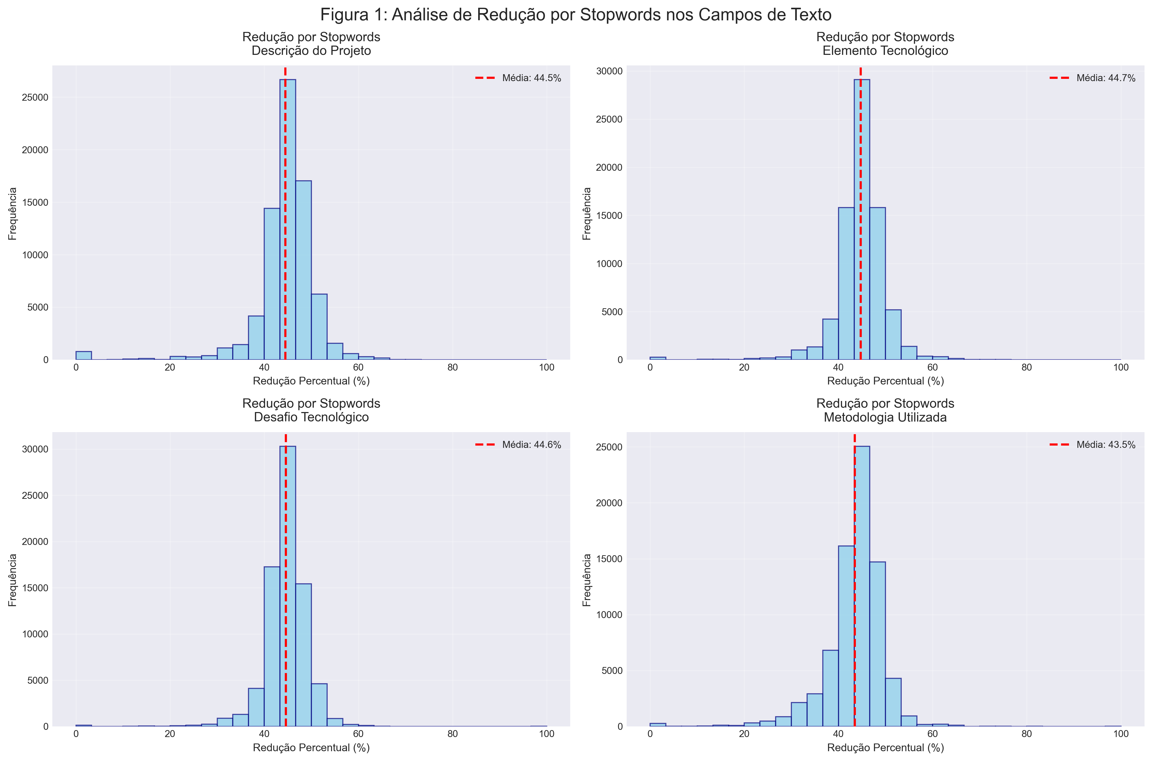

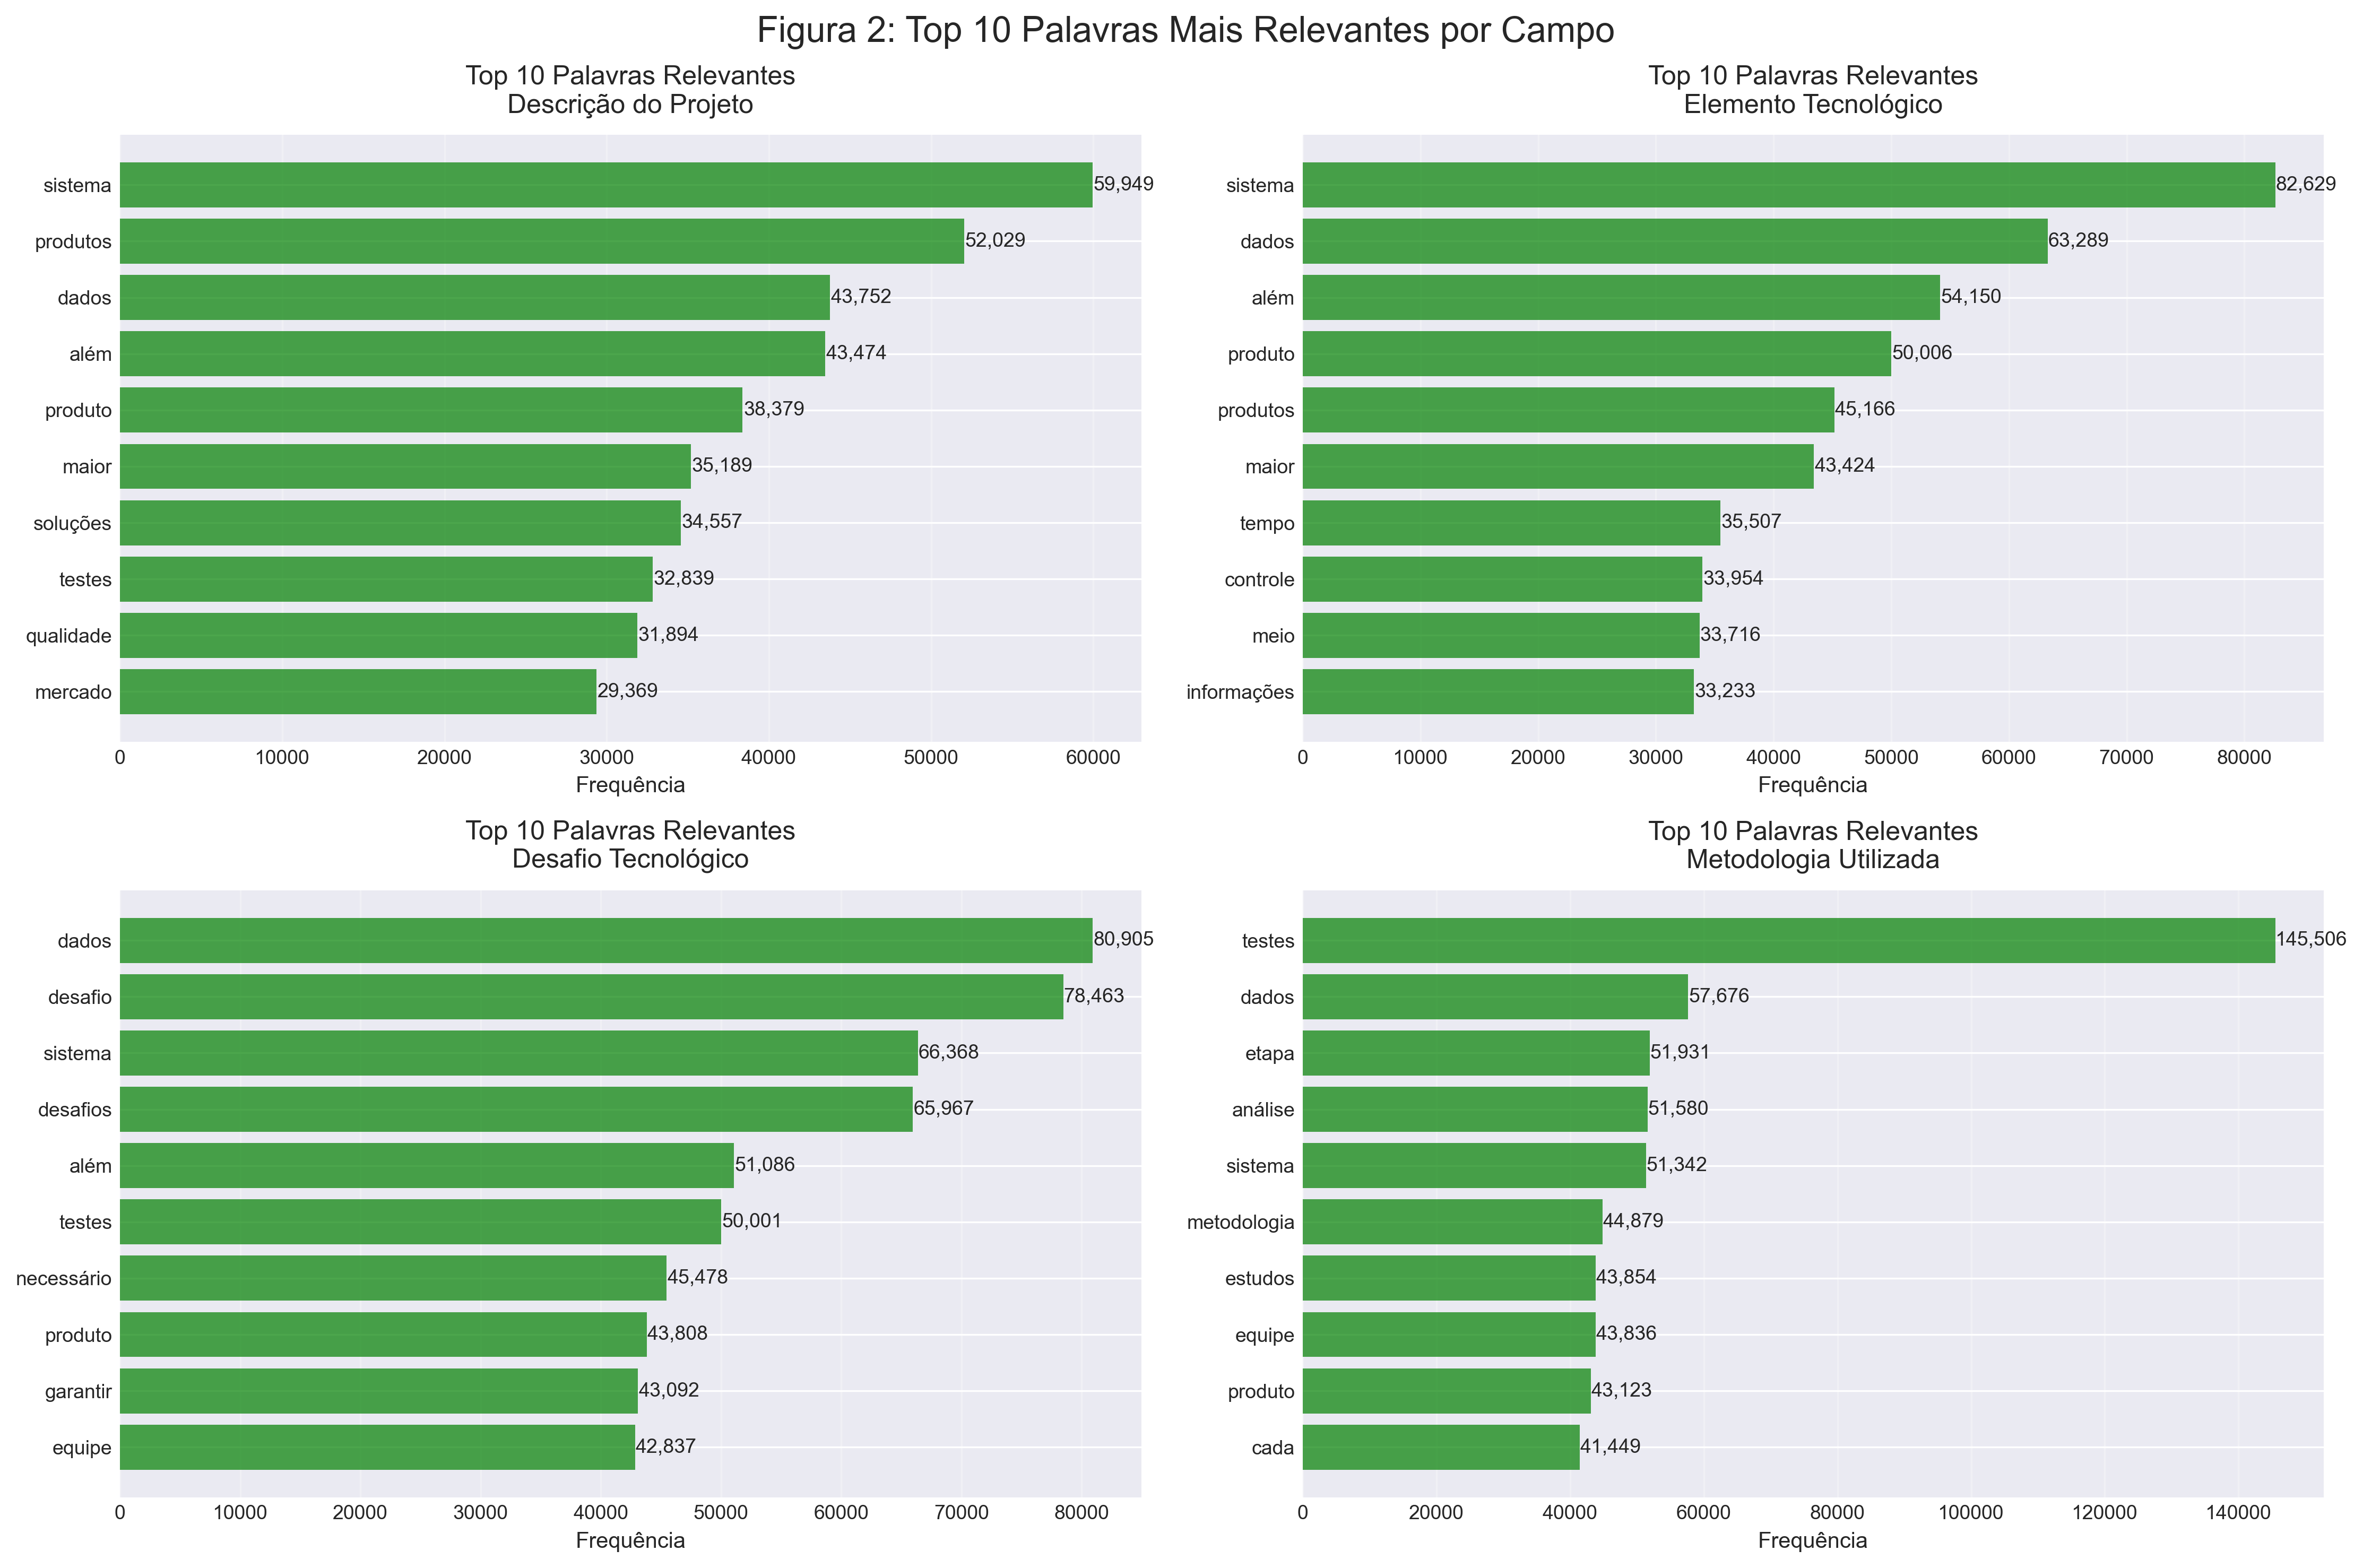

1.5 Preparação Final do Dataset  
  
Criando campo de texto combinado...  
  
Dataset preparado com sucesso!  
├── Total de projetos: 75,816  
├── Variáveis originais: 18  
├── Variáveis criadas: 9  
└── Total de variáveis: 27  
  
Exemplo de Processamento (Projeto #1):  
------------------------------------------------------------  
Original: Em 2018, a Abbott realizou atividades de pesquisa e desenvolvimento de medicamentos e polivitamínicos. As limitações técnicas deste projeto envolvem i...  
Limpo: 2018, abbott realizou medicamentos polivitamínicos. limitações técnicas deste envolvem incertezas relação estabilidade fórmulas desenvolvidas, eficáci...  
Redução: 42.0%  
  
================================================================================  
CAPÍTULO 1 CONCLUÍDO - Dataset pronto para análise  
================================================================================

## 2. Análise Exploratória Inicial

📅 ANÁLISE TEMPORAL POR ANO-BASE  
============================================================  
📊 Informações temporais do dataset:  
├── Período de abrangência: 2018 a 2023  
├── Total de anos: 6 anos  
└── Anos incluídos: 2018, 2019, 2020, 2021, 2022, 2023  
  
📈 Distribuição de projetos por ano-base:  
----------------------------------------  
2018: 10,876 projetos (14.3%)  
2019: 12,168 projetos (16.0%)  
2020: 11,660 projetos (15.4%)  
2021: 13,198 projetos (17.4%)  
2022: 13,786 projetos (18.2%)  
2023: 14,128 projetos (18.6%)

#### Gráfico 2.1 - Distribuição de Projetos por Ano-Base

Este gráfico de barras apresenta a quantidade absoluta de projetos distribuídos ao longo de seis anos consecutivos, de 2018 a 2023. O eixo horizontal representa os anos-base e o eixo vertical mostra o número de projetos. Cada barra azul corresponde a um ano específico, com o valor numérico exato exibido acima de cada barra. O gráfico mostra uma tendência crescente de 2018 (10.876 projetos) até 2023 (14.128 projetos), com um pico intermediário em 2022 (13.786 projetos). A grade horizontal facilita a leitura dos valores intermediários. O menor volume registrado foi em 2018 e o maior em 2023, indicando uma variação de aproximadamente 3.252 projetos entre o mínimo e máximo do período.

#### Gráfico 2.2 - Distribuição Percentual por Ano-Base

Este gráfico de pizza representa a mesma distribuição temporal em formato percentual, mostrando a proporção relativa de projetos em cada ano-base. Cada fatia colorida representa um ano diferente, com cores distintas seguindo uma paleta pastel. Os percentuais estão exibidos dentro de cada fatia em negrito. O ano de 2023 representa a maior fatia com 18,6% do total, seguido por 2022 com 18,2% e 2021 com 17,4%. Os anos de 2019 (16,0%), 2020 (15,4%) e 2018 (14,3%) apresentam as menores proporções. O gráfico começa às 12 horas (ângulo de 90 graus) e as fatias são distribuídas no sentido horário. A soma de todos os percentuais totaliza 100%, representando o universo completo de projetos analisados no período de seis anos.

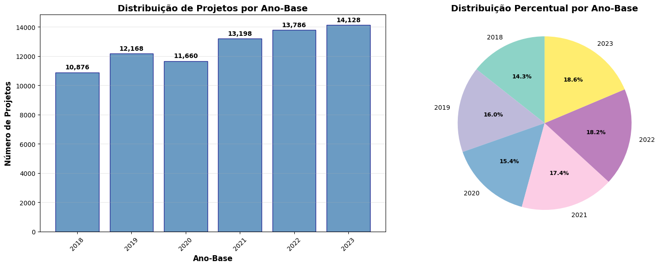

============================================================  
Valores únicos em 'do_taaproj_notipoavaliacaoanalise' (Pesquisador ad hoc):  
do_taaproj_notipoavaliacaoanalise  
Recomendado 48112  
Não Recomendado 27682  
Abonado 19  
Name: count, dtype: int64  
  
  
Valores únicos em 'p_taaproj_notipoavaliacaoanalise' (Ministério):  
p_taaproj_notipoavaliacaoanalise  
Recomendado 42575  
Não Recomendado 25903  
Name: count, dtype: int64  
  
  
Projetos com análise completa (Pesquisador + Ministério): 68,475

#### Distribuição Temporal dos Projetos Completos

A análise por ano-base mostra uma consistência notável: todos os anos apresentam exatamente 100% de completude. Isso significa que:

📊 Distribuição de projetos completos por ano:  
├── 2018: 10,876 de 10,876 projetos (100.0% completos)  
├── 2019: 12,168 de 12,168 projetos (100.0% completos)  
├── 2020: 11,658 de 11,660 projetos (100.0% completos)  
├── 2021: 13,197 de 13,198 projetos (100.0% completos)  
├── 2022: 13,786 de 13,786 projetos (100.0% completos)  
├── 2023: 6,790 de 14,128 projetos (48.1% completos)  
  
🔍 Análise de completude das avaliações:  
├── Apenas Pesquisador: 7,338 (9.7%)  
├── Apenas Ministério: 3 (0.0%)  
└── Sem avaliação: 0 (0.0%)

## 3. Análise de Quadrante de Decisão

Análise dos quadrantes de decisão entre Pesquisadores e Ministério.

### Análise de Quadrantes de Decisão - Saída do Terminal e Gráficos

Este código realiza uma análise completa da concordância e discordância entre as decisões de dois grupos de avaliadores: pesquisadores (ad hoc) e o ministério. O código primeiro padroniza as decisões em categorias uniformes e filtra apenas os registros com decisões válidas (Recomendado ou Não Recomendado), excluindo 19 projetos classificados como “Outro”. A matriz de decisões mostra a distribuição cruzada das avaliações, revelando que de 68.456 projetos analisados, a maioria (36.660 projetos ou 53,6%) foi recomendada por ambos os avaliadores (Quadrante 1). O Quadrante 4, com 20.794 projetos (30,4%), representa casos onde ambos não recomendaram. Os quadrantes de discordância são menores: Q2 com 5.104 projetos (7,5%) onde o pesquisador recomendou mas o ministério não, e Q3 com 5.898 projetos (8,6%) onde ocorreu o oposto.

#### Tabela 3.1 - Visualização dos Quadrantes de Decisão

Este diagrama de dispersão representa visualmente os quatro quadrantes usando círculos proporcionais ao número de projetos. O eixo horizontal representa a decisão do ministério e o vertical a do pesquisador. O Q1 (verde, canto superior direito) é o maior círculo com 53,6% dos projetos. O Q4 (cinza, canto inferior esquerdo) é o segundo maior com 30,4%. Os quadrantes de discordância Q2 (vermelho) e Q3 (laranja) são menores e similares em tamanho. As linhas cruzadas dividem o espaço em quatro regiões distintas. A análise final mostra uma taxa de concordância total de 83,9% (Q1+Q4) e discordância de 16,1% (Q2+Q3). Entre as discordâncias, há um equilíbrio relativo: o ministério é mais rigoroso em 46,4% dos casos discordantes (Q2), enquanto o pesquisador é mais rigoroso em 53,6% dos casos (Q3).

================================================================================  
ANÁLISE DE QUADRANTES DE DECISÃO  
================================================================================  
  
📊 Matriz de Decisões:  
Ministério Não Recomendado Recomendado Total  
Pesquisador (ad hoc)   
Não Recomendado 20794 5898 26692  
Recomendado 5104 36660 41764  
Total 25898 42558 68456  
  
⚠️ 19 projetos foram excluídos da análise por terem decisão 'Outro'  
  
  
📊 ANÁLISE POR QUADRANTES:  
------------------------------------------------------------  
Quadrante 1 - Recomendado por AMBOS (Pesquisador E Ministério):  
 → 36,660 projetos (53.6%)  
  
Quadrante 2 - Recomendado pelo Pesquisador, NÃO pelo Ministério:  
 → 5,104 projetos (7.5%)  
  
Quadrante 3 - NÃO Recomendado pelo Pesquisador, SIM pelo Ministério:  
 → 5,898 projetos (8.6%)  
  
Quadrante 4 - NÃO Recomendado por AMBOS:  
 → 20,794 projetos (30.4%)  
------------------------------------------------------------  
Total: 68,456 projetos

#### Gráfico 3.1 - Matriz de Decisões (%)

Este mapa de calor visualiza a matriz de contingência em formato percentual. As cores seguem uma escala do azul ao vermelho, onde valores mais altos aparecem em vermelho. Cada célula mostra tanto o percentual quanto o número absoluto de projetos entre parênteses. A diagonal principal (superior esquerdo para inferior direito) concentra a maioria dos casos, indicando alta concordância entre avaliadores. A célula vermelha (53,6%) representa o Q1 onde ambos recomendam, enquanto a célula amarela (30,4%) representa o Q4 onde ambos rejeitam.

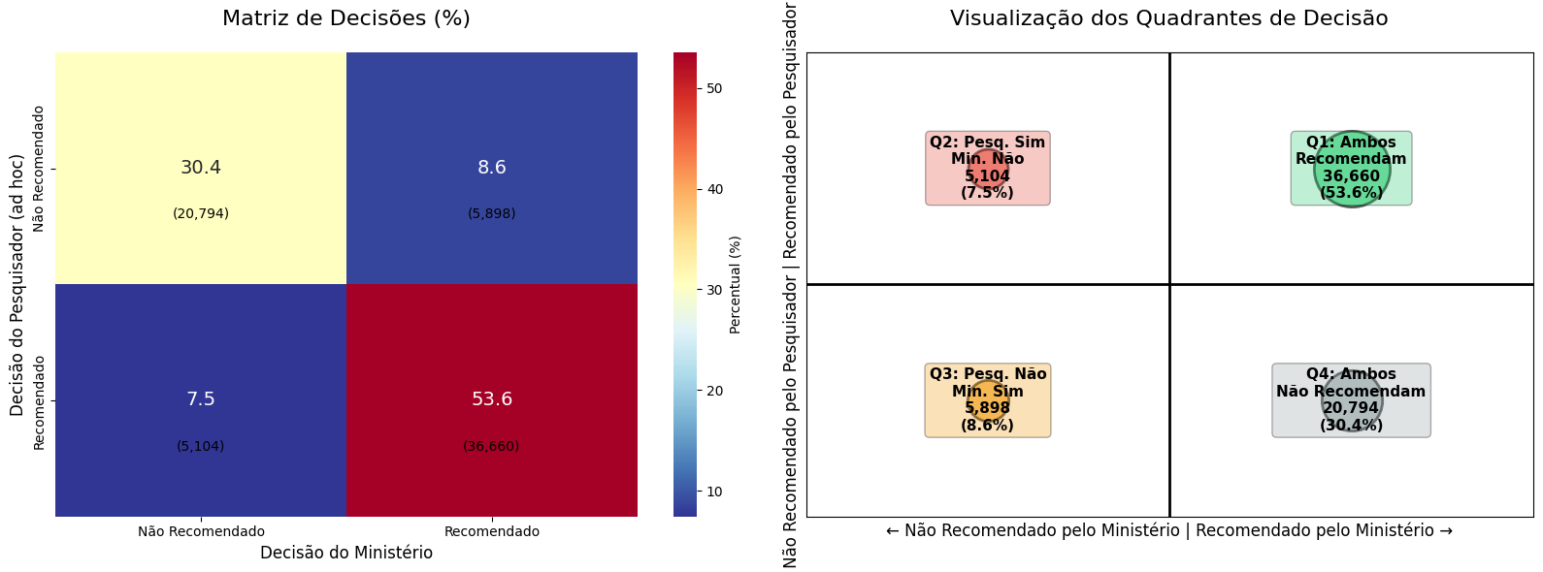

📊 MÉTRICAS DE CONCORDÂNCIA:  
Taxa de Concordância Total: 83.9%  
Taxa de Discordância Total: 16.1%  
  
Dentro das discordâncias:  
 - Pesquisador mais rigoroso (Q2): 53.6%  
 - Ministério mais rigoroso (Q3): 46.4%

### Análise de Quadrante por Ano

================================================================================  
ANÁLISE DE QUADRANTES DE DECISÃO POR ANO (2018-2022)  
================================================================================  
  
============================================================  
ANO: 2018  
============================================================  
  
📊 Matriz de Decisões - 2018:  
Ministério Não Recomendado Recomendado Total  
Pesquisador (ad hoc)   
Não Recomendado 806 3316 4122  
Recomendado 89 6654 6743  
Total 895 9970 10865  
  
📊 MÉTRICAS DE CONCORDÂNCIA - 2018:  
Taxa de Concordância Total: 68.7%  
Taxa de Discordância Total: 31.3%  
  
Dentro das discordâncias:  
 - Ministério mais rigoroso (Q2): 2.6%  
 - Pesquisador mais rigoroso (Q3): 97.4%  
  
============================================================  
ANO: 2019  
============================================================  
  
📊 Matriz de Decisões - 2019:  
Ministério Não Recomendado Recomendado Total  
Pesquisador (ad hoc)   
Não Recomendado 2687 1661 4348  
Recomendado 166 7654 7820  
Total 2853 9315 12168  
  
📊 MÉTRICAS DE CONCORDÂNCIA - 2019:  
Taxa de Concordância Total: 85.0%  
Taxa de Discordância Total: 15.0%  
  
Dentro das discordâncias:  
 - Ministério mais rigoroso (Q2): 9.1%  
 - Pesquisador mais rigoroso (Q3): 90.9%  
  
============================================================  
ANO: 2020  
============================================================  
  
📊 Matriz de Decisões - 2020:  
Ministério Não Recomendado Recomendado Total  
Pesquisador (ad hoc)   
Não Recomendado 3702 599 4301  
Recomendado 199 7153 7352  
Total 3901 7752 11653  
  
📊 MÉTRICAS DE CONCORDÂNCIA - 2020:  
Taxa de Concordância Total: 93.2%  
Taxa de Discordância Total: 6.8%  
  
Dentro das discordâncias:  
 - Ministério mais rigoroso (Q2): 24.9%  
 - Pesquisador mais rigoroso (Q3): 75.1%  
  
============================================================  
ANO: 2021  
============================================================  
  
📊 Matriz de Decisões - 2021:  
Ministério Não Recomendado Recomendado Total  
Pesquisador (ad hoc)   
Não Recomendado 4763 238 5001  
Recomendado 2546 5647 8193  
Total 7309 5885 13194  
  
📊 MÉTRICAS DE CONCORDÂNCIA - 2021:  
Taxa de Concordância Total: 78.9%  
Taxa de Discordância Total: 21.1%  
  
Dentro das discordâncias:  
 - Ministério mais rigoroso (Q2): 91.5%  
 - Pesquisador mais rigoroso (Q3): 8.5%  
  
============================================================  
ANO: 2022  
============================================================  
  
📊 Matriz de Decisões - 2022:  
Ministério Não Recomendado Recomendado Total  
Pesquisador (ad hoc)   
Não Recomendado 5186 84 5270  
Recomendado 2104 6412 8516  
Total 7290 6496 13786  
  
📊 MÉTRICAS DE CONCORDÂNCIA - 2022:  
Taxa de Concordância Total: 84.1%  
Taxa de Discordância Total: 15.9%  
  
Dentro das discordâncias:  
 - Ministério mais rigoroso (Q2): 96.2%  
 - Pesquisador mais rigoroso (Q3): 3.8%

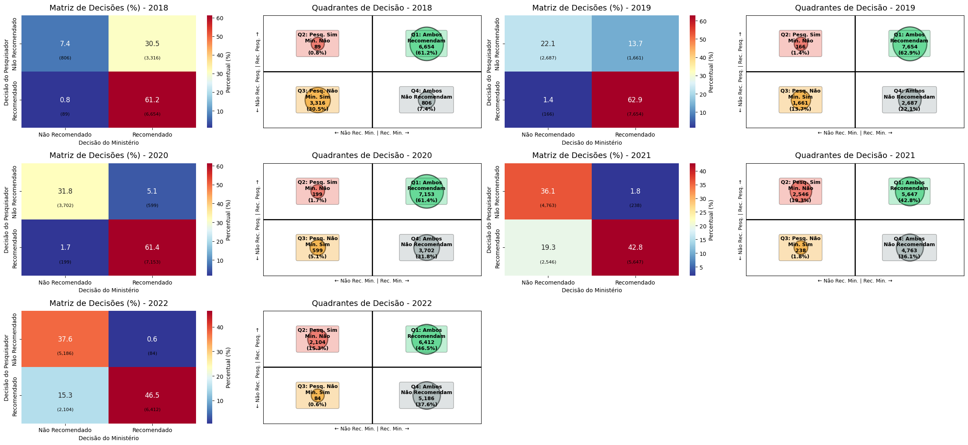

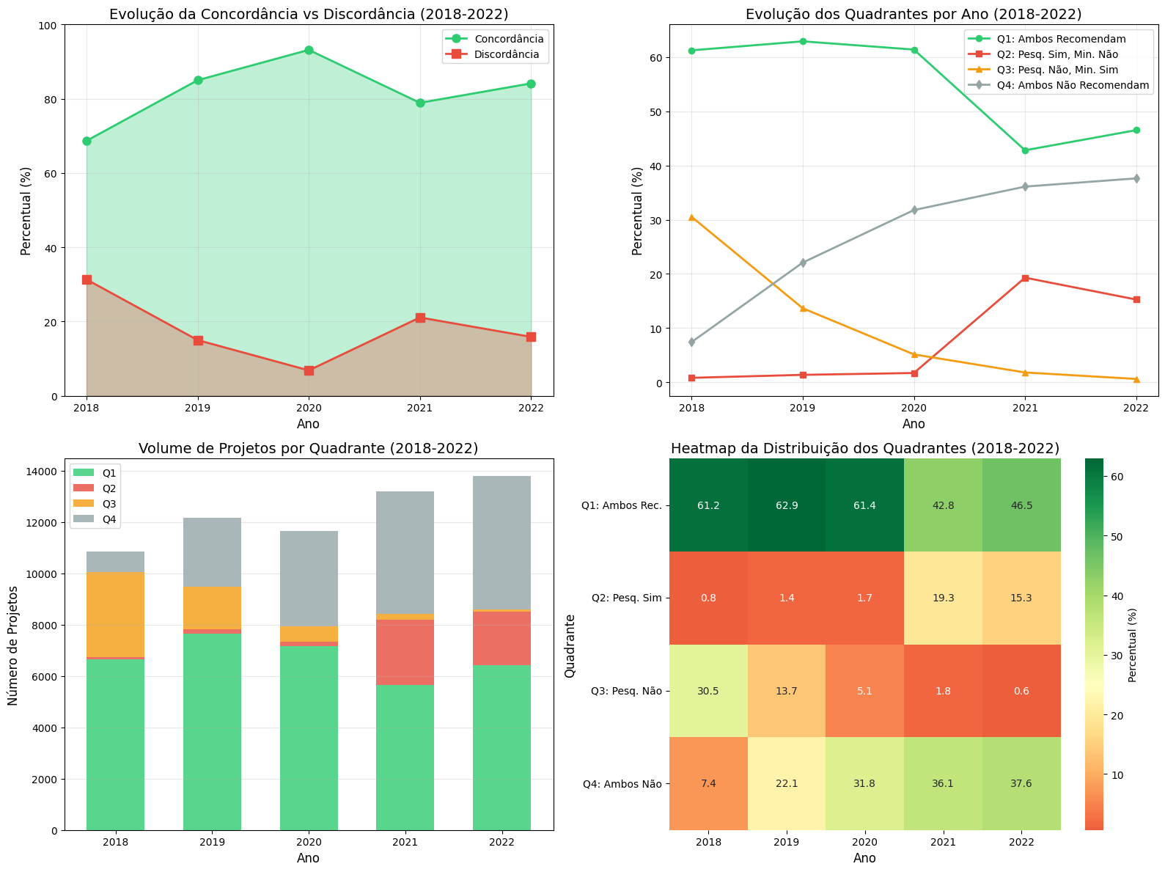

📊 TABELA RESUMO - EVOLUÇÃO ANUAL DOS QUADRANTES  
====================================================================================================  
 Ano | Total | Q1 | Q2 | Q3 | Q4 | Conc.   
----------------------------------------------------------------------------------------------------  
2018.0 | 10,865.0 | 6,654.0 ( 61.2%) | 89.0 ( 0.8%) | 3,316.0 ( 30.5%) | 806.0 ( 7.4%) | 68.7%  
2019.0 | 12,168.0 | 7,654.0 ( 62.9%) | 166.0 ( 1.4%) | 1,661.0 ( 13.7%) | 2,687.0 ( 22.1%) | 85.0%  
2020.0 | 11,653.0 | 7,153.0 ( 61.4%) | 199.0 ( 1.7%) | 599.0 ( 5.1%) | 3,702.0 ( 31.8%) | 93.2%  
2021.0 | 13,194.0 | 5,647.0 ( 42.8%) | 2,546.0 ( 19.3%) | 238.0 ( 1.8%) | 4,763.0 ( 36.1%) | 78.9%  
2022.0 | 13,786.0 | 6,412.0 ( 46.5%) | 2,104.0 ( 15.3%) | 84.0 ( 0.6%) | 5,186.0 ( 37.6%) | 84.1%  
====================================================================================================  
  
🔍 INSIGHTS DA EVOLUÇÃO TEMPORAL:  
------------------------------------------------------------  
✅ Maior concordância: 2020.0 com 93.2%  
❌ Menor concordância: 2018.0 com 68.7%  
📈 Tendência: Aumento na concordância (+15.5% entre 2018-2022)  
  
💾 Estatísticas exportadas para 'evolucao_quadrantes_2018_2022.csv'

## 4. Análise de Aprovação por Setor

Análise das taxas de aprovação por setor nas fases DO e Parecer, identificando padrões setoriais e diferenças entre as fases de avaliação.

### Análise dos quadrantes por Setor

================================================================================  
HEATMAP DOS QUADRANTES DE DECISÃO - ANÁLISE POR SETOR  
Lei do Bem: Ministério vs Pareceristas por Área do Projeto  
================================================================================  
✅ Dataset carregado: 75,816 registros  
📊 Projetos com decisões válidas e setor definido: 68,443  
  
📈 Setores identificados: 7  
 1. Agroindústria e Alimentos: 8,144 projetos  
 2. Eletroeletrônica: 7,158 projetos  
 3. Mecânica e Transporte: 9,068 projetos  
 4. Metalurgia e Mineração: 4,989 projetos  
 5. Química e Farmácia: 12,845 projetos  
 6. TIC: 18,772 projetos  
 7. Transversal: 7,467 projetos  
  
📊 Setores incluídos na análise: 7

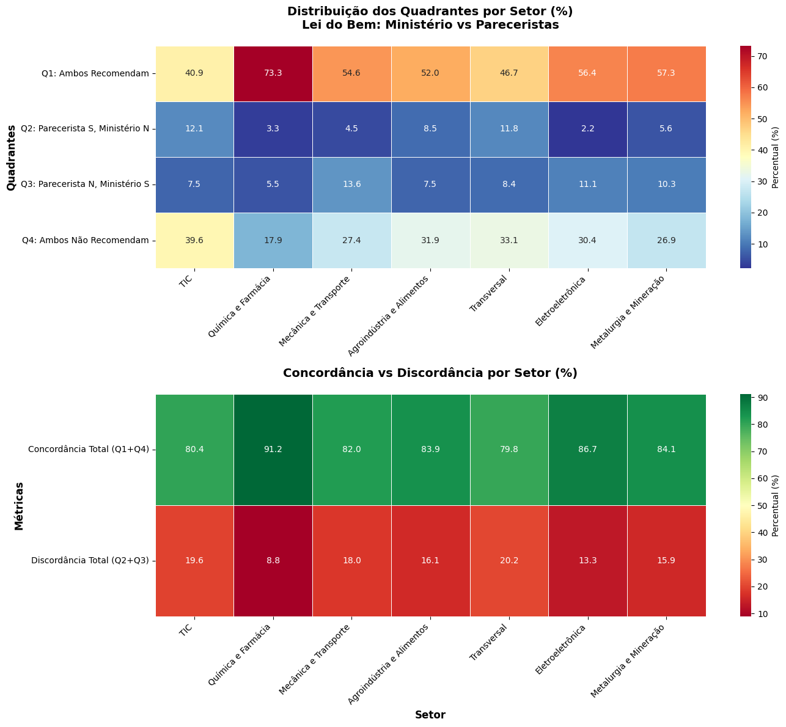

📋 TABELA DETALHADA POR SETOR:  
========================================================================================================================  
Setor Q1(S,S) Q2(S,N) Q3(N,S) Q4(N,N) Concord. Discord. Total  
------------------------------------------------------------------------------------------------------------------------  
TIC 40.9% 12.1% 7.5% 39.6% 80.4% 19.6% 18772  
Química e Farmácia 73.3% 3.3% 5.5% 17.9% 91.2% 8.8% 12845  
Mecânica e Transporte 54.6% 4.5% 13.6% 27.4% 82.0% 18.0% 9068  
Agroindústria e Alimentos 52.0% 8.5% 7.5% 31.9% 83.9% 16.1% 8144  
Transversal 46.7% 11.8% 8.4% 33.1% 79.8% 20.2% 7467  
Eletroeletrônica 56.4% 2.2% 11.1% 30.4% 86.7% 13.3% 7158  
Metalurgia e Mineração 57.3% 5.6% 10.3% 26.9% 84.1% 15.9% 4989  
========================================================================================================================  
  
🔍 ANÁLISE DE PADRÕES SETORIAIS:  
------------------------------------------------------------  
✅ Maior Concordância: Química e Farmácia  
 └── 91.2% (12845 projetos)  
⚠️ Maior Discordância: Transversal  
 └── 20.2% (7467 projetos)  
🟢 Maior Q1 (S,S): Química e Farmácia  
 └── 73.3% (12845 projetos)  
🔴 Maior Q4 (N,N): TIC  
 └── 39.6% (18772 projetos)  
  
📊 ESTATÍSTICAS GERAIS:  
└── Concordância média entre setores: 84.0%  
└── Discordância média entre setores: 16.0%  
└── Variação na concordância: 3.9% (desvio padrão)  
  
💾 Resultados exportados para 'quadrantes_por_setor.csv'  
  
================================================================================  
HEATMAP POR SETOR CONCLUÍDO  
================================================================================

### Análise dos quadrantes por Setor ao longo dos Anos

================================================================================  
HEATMAP DOS QUADRANTES DE DECISÃO - ANÁLISE POR SETOR E ANO  
Lei do Bem: Evolução Temporal por Setor (2018-2022)  
================================================================================  
📊 Projetos válidos para análise: 68,443  
  
============================================================  
ANÁLISE DO ANO: 2018  
============================================================  
📊 Projetos no ano 2018: 10,852  
  
📊 Estatísticas 2018:  
├── Concordância média: 68.7%  
├── Discordância média: 31.3%  
├── Setor com maior concordância: Química e Farmácia (80.0%)  
└── Setor com maior discordância: Agroindústria e Alimentos (40.8%)  
  
============================================================  
ANÁLISE DO ANO: 2019  
============================================================  
📊 Projetos no ano 2019: 12,168  
  
📊 Estatísticas 2019:  
├── Concordância média: 84.5%  
├── Discordância média: 15.5%  
├── Setor com maior concordância: Mecânica e Transporte (93.0%)  
└── Setor com maior discordância: Eletroeletrônica (25.9%)  
  
============================================================  
ANÁLISE DO ANO: 2020  
============================================================  
📊 Projetos no ano 2020: 11,653  
  
📊 Estatísticas 2020:  
├── Concordância média: 91.9%  
├── Discordância média: 8.1%  
├── Setor com maior concordância: Química e Farmácia (97.1%)  
└── Setor com maior discordância: Mecânica e Transporte (17.6%)  
  
============================================================  
ANÁLISE DO ANO: 2021  
============================================================  
📊 Projetos no ano 2021: 13,194  
  
📊 Estatísticas 2021:  
├── Concordância média: 82.2%  
├── Discordância média: 17.8%  
├── Setor com maior concordância: Química e Farmácia (92.3%)  
└── Setor com maior discordância: TIC (36.8%)  
  
============================================================  
ANÁLISE DO ANO: 2022  
============================================================  
📊 Projetos no ano 2022: 13,786  
  
📊 Estatísticas 2022:  
├── Concordância média: 84.3%  
├── Discordância média: 15.7%  
├── Setor com maior concordância: Eletroeletrônica (99.2%)  
└── Setor com maior discordância: Transversal (26.6%)

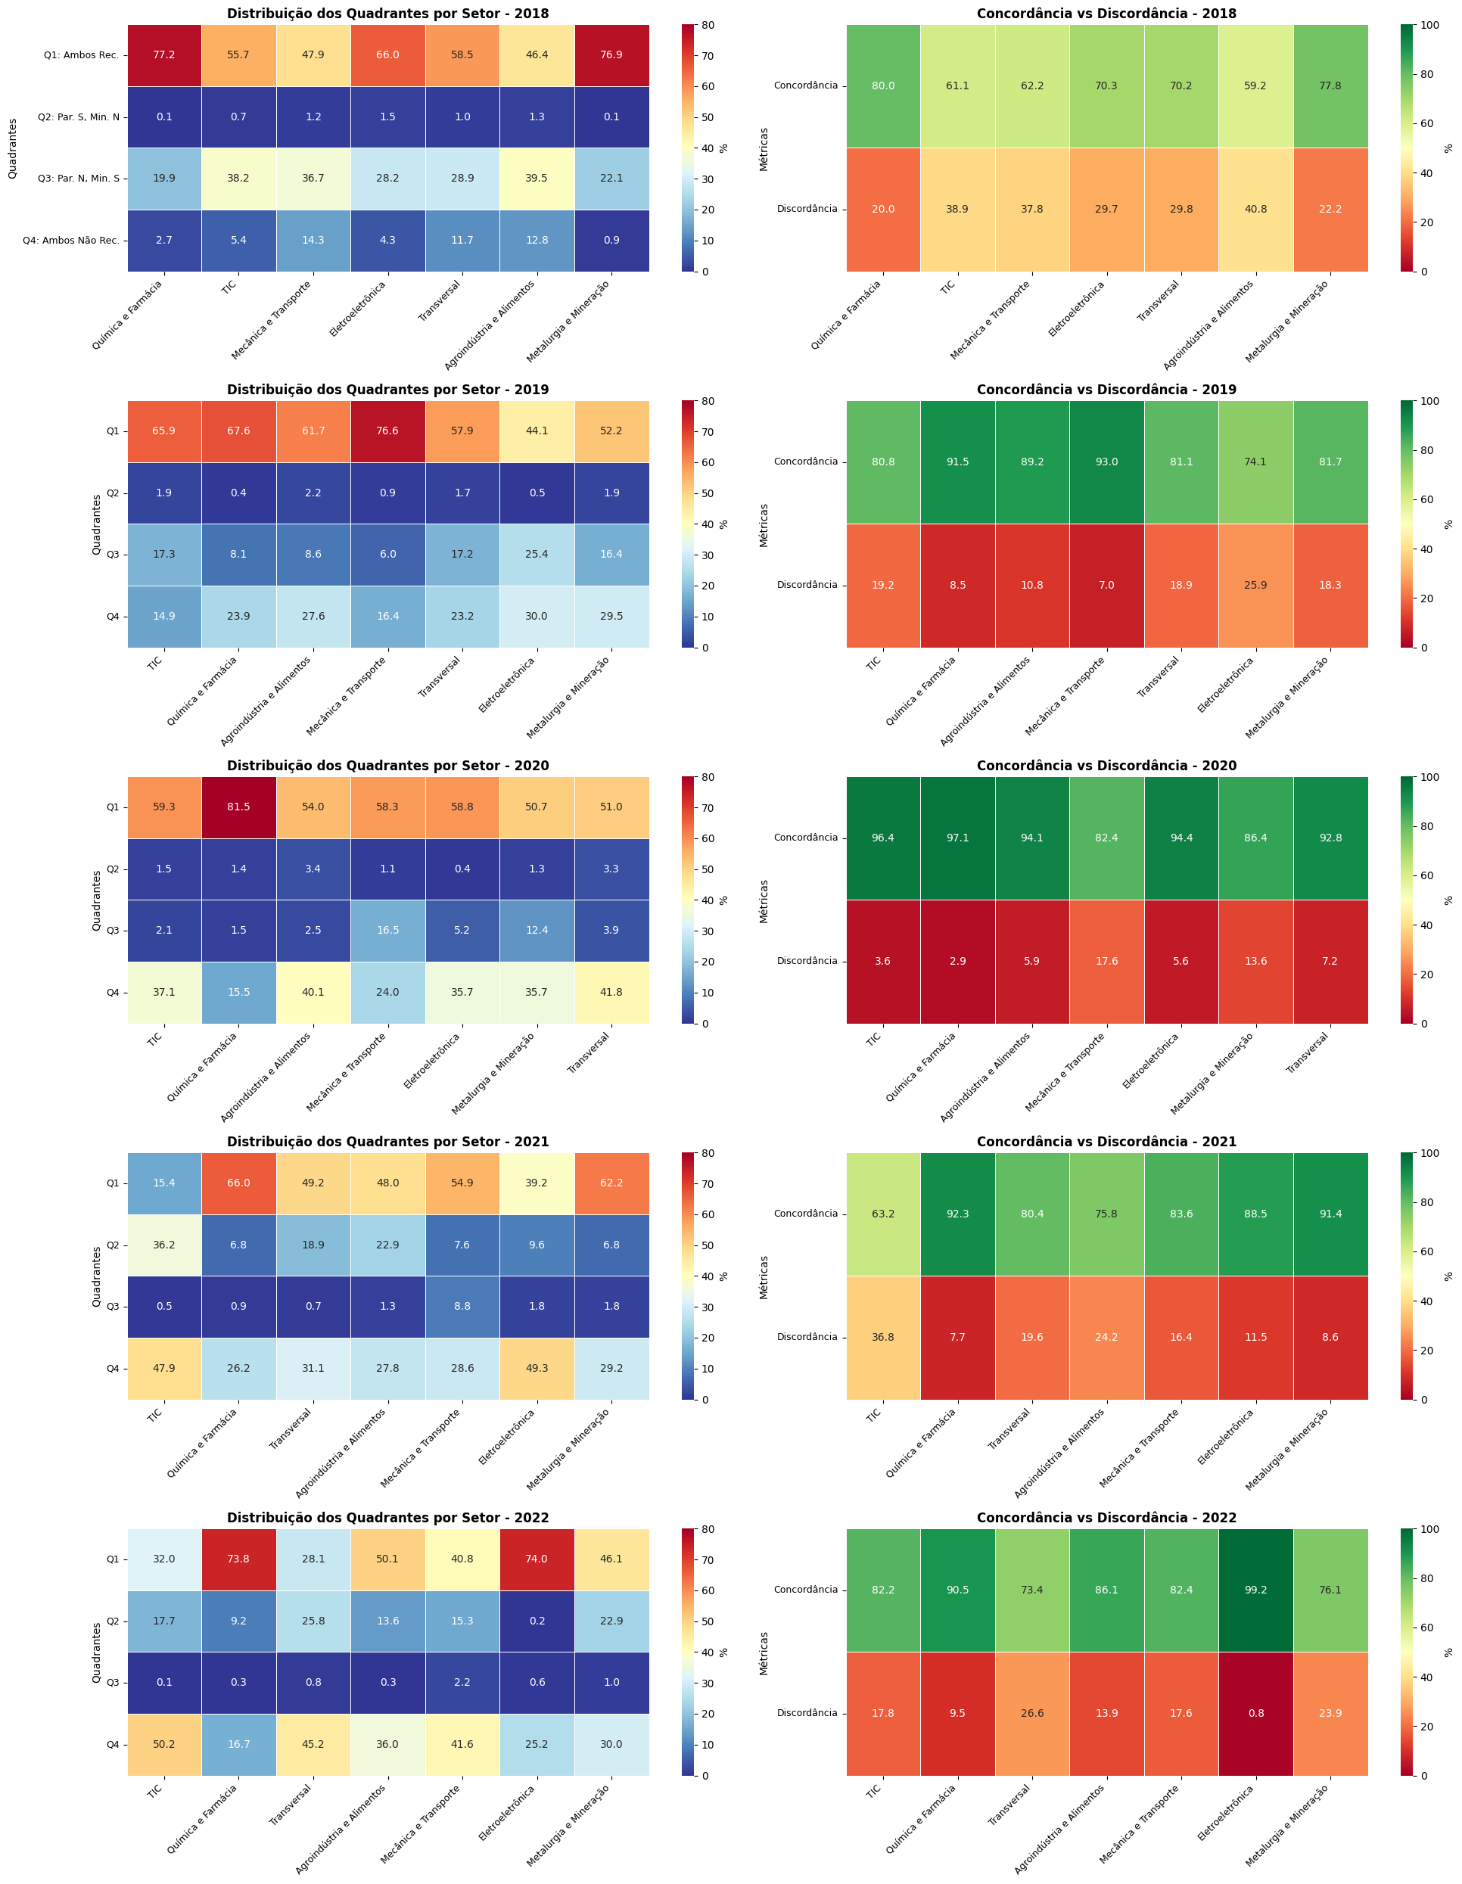

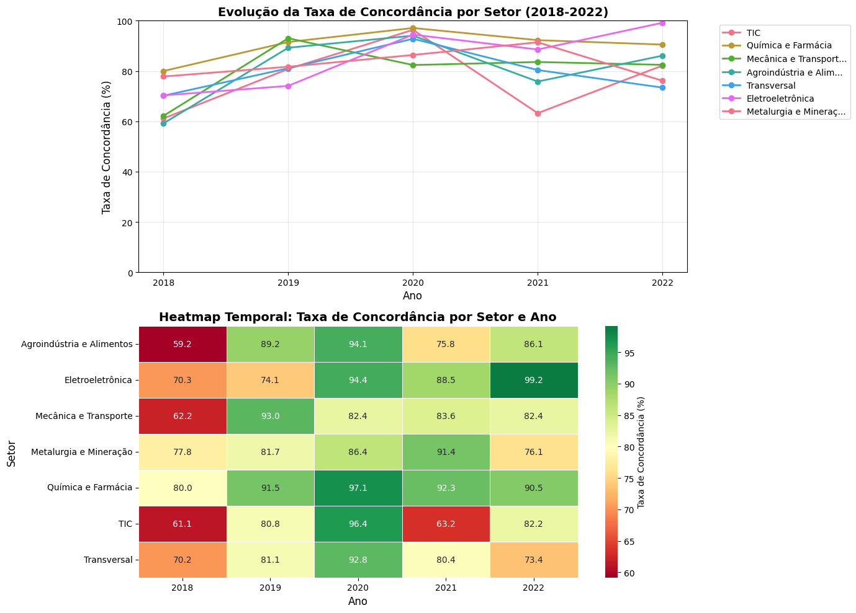

🔍 ANÁLISE DE TENDÊNCIAS TEMPORAIS POR SETOR:  
================================================================================  
  
TIC:  
├── 2018: 61.1% → 2022: 82.2%  
├── Variação: +21.0%  
└── Tendência: 📈 Aumento  
  
Química e Farmácia:  
├── 2018: 80.0% → 2022: 90.5%  
├── Variação: +10.5%  
└── Tendência: 📈 Aumento  
  
Mecânica e Transporte:  
├── 2018: 62.2% → 2022: 82.4%  
├── Variação: +20.3%  
└── Tendência: 📈 Aumento  
  
Agroindústria e Alimentos:  
├── 2018: 59.2% → 2022: 86.1%  
├── Variação: +26.9%  
└── Tendência: 📈 Aumento  
  
Transversal:  
├── 2018: 70.2% → 2022: 73.4%  
├── Variação: +3.2%  
└── Tendência: ➡️ Estável  
  
Eletroeletrônica:  
├── 2018: 70.3% → 2022: 99.2%  
├── Variação: +28.9%  
└── Tendência: 📈 Aumento  
  
Metalurgia e Mineração:  
├── 2018: 77.8% → 2022: 76.1%  
├── Variação: -1.7%  
└── Tendência: ➡️ Estável  
  
  
📊 TABELA COMPARATIVA: CONCORDÂNCIA POR SETOR E ANO  
====================================================================================================  
Setor 2018 2019 2020 2021 2022 Média  
----------------------------------------------------------------------------------------------------  
TIC 61.1% 80.8% 96.4% 63.2% 82.2% 76.7%  
Química e Farmácia 80.0% 91.5% 97.1% 92.3% 90.5% 90.3%  
Mecânica e Transporte 62.2% 93.0% 82.4% 83.6% 82.4% 80.7%  
Agroindústria e Alimentos 59.2% 89.2% 94.1% 75.8% 86.1% 80.9%  
Transversal 70.2% 81.1% 92.8% 80.4% 73.4% 79.6%  
Eletroeletrônica 70.3% 74.1% 94.4% 88.5% 99.2% 85.3%  
Metalurgia e Mineração 77.8% 81.7% 86.4% 91.4% 76.1% 82.7%  
====================================================================================================  
  
💾 Dados exportados para 'evolucao_quadrantes_setor_ano.csv'  
  
================================================================================  
ANÁLISE TEMPORAL POR SETOR CONCLUÍDA  
================================================================================

### Análise por Setor

Este bloco de código executa uma análise detalhada das taxas de aprovação de projetos organizados por área/setor. O código primeiro padroniza as decisões dos avaliadores (analista/DO e parecerista/Parecer) em três categorias: “Recomendado”, “Não Recomendado” ou “Outro”. Em seguida, filtra os dados para incluir apenas projetos com área definida, resultando em 68.443 projetos válidos distribuídos em 7 áreas únicas.

A saída apresenta a distribuição das áreas ordenadas por volume, sendo TIC a maior com 18.772 projetos, seguida por Química e Farmácia com 12.845 projetos. O código calcula estatísticas gerais mostrando uma taxa média de aprovação de 61,3% na fase DO e 63,6% na fase Parecer, com uma diferença média positiva de 2,3% entre as fases.

A tabela principal exibe as 20 principais áreas por volume, mostrando para cada uma: o total de projetos, as taxas de aprovação em cada fase (DO e Parecer), a diferença percentual entre as fases e o número de projetos que mudaram de decisão entre as avaliações. Por exemplo, TIC apresenta 19,6% de projetos que mudaram de decisão (3.676 de 18.772 projetos).

A seção de destaques identifica padrões importantes: áreas com maiores taxas de aprovação em cada fase, áreas com maior queda ou aumento entre as fases DO e Parecer, e áreas com maior taxa de mudança de decisão. Metalurgia e Mineração lidera com 15,9% de projetos que mudaram de decisão, indicando maior discordância entre avaliadores neste setor. O código fornece uma visão abrangente do desempenho de aprovação por setor e identifica onde há maior convergência ou divergência entre as duas fases de avaliação.

📊 ANÁLISE DE APROVAÇÃO POR ÁREA DO PROJETO  
================================================================================  
✅ Usando coluna 'do_set_nosetor' (Área do Projeto)  
📊 Projetos com área definida: 68,443  
  
📊 Distribuição das Áreas de Projeto:  
Total de áreas únicas: 7  
  
Top 15 áreas por volume:  
 1. TIC: 18,772 projetos  
 2. Química e Farmácia: 12,845 projetos  
 3. Mecânica e Transporte: 9,068 projetos  
 4. Agroindústria e Alimentos: 8,144 projetos  
 5. Transversal: 7,467 projetos  
 6. Eletroeletrônica: 7,158 projetos  
 7. Metalurgia e Mineração: 4,989 projetos  
  
📊 ESTATÍSTICAS GERAIS:  
Total de áreas analisadas: 7  
Taxa média de aprovação DO: 61.3%  
Taxa média de aprovação Parecer: 63.6%  
Diferença média (Parecer - DO): 2.3%  
  
📋 TABELA DE APROVAÇÃO POR ÁREA DO PROJETO (Top 20 por volume)  
==================================================================================================================================  
Área do Projeto Projetos Taxa DO Taxa Parecer Diferença Mudaram  
----------------------------------------------------------------------------------------------------------------------------------  
TIC 18772 52.9% 48.4% -4.6% 3676  
Química e Farmácia 12845 76.6% 78.8% 2.2% 1134  
Mecânica e Transporte 9068 59.1% 68.2% 9.1% 1634  
Agroindústria e Alimentos 8144 60.5% 59.6% -1.0% 1308  
Transversal 7467 58.5% 55.2% -3.3% 1509  
Eletroeletrônica 7158 58.6% 67.4% 8.9% 949  
Metalurgia e Mineração 4989 62.8% 67.6% 4.8% 791  
==================================================================================================================================  
  
🔍 DESTAQUES DA ANÁLISE POR ÁREA DO PROJETO:  
  
Áreas com MAIOR taxa de aprovação no DO:  
 - Química e Farmácia: 76.6% (12845 projetos)  
 - Metalurgia e Mineração: 62.8% (4989 projetos)  
 - Agroindústria e Alimentos: 60.5% (8144 projetos)  
 - Mecânica e Transporte: 59.1% (9068 projetos)  
 - Eletroeletrônica: 58.6% (7158 projetos)  
  
Áreas com MAIOR taxa de aprovação no Parecer:  
 - Química e Farmácia: 78.8% (12845 projetos)  
 - Mecânica e Transporte: 68.2% (9068 projetos)  
 - Metalurgia e Mineração: 67.6% (4989 projetos)  
 - Eletroeletrônica: 67.4% (7158 projetos)  
 - Agroindústria e Alimentos: 59.6% (8144 projetos)  
  
Áreas com MAIOR QUEDA entre DO e Parecer:  
 - TIC: -4.6% de queda (18772 projetos)  
 - Transversal: -3.3% de queda (7467 projetos)  
 - Agroindústria e Alimentos: -1.0% de queda (8144 projetos)  
  
Áreas com MAIOR AUMENTO entre DO e Parecer:  
 - Mecânica e Transporte: +9.1% de aumento (9068 projetos)  
 - Eletroeletrônica: +8.9% de aumento (7158 projetos)  
 - Metalurgia e Mineração: +4.8% de aumento (4989 projetos)  
 - Química e Farmácia: +2.2% de aumento (12845 projetos)  
  
Áreas com MAIOR taxa de mudança de decisão:  
 - Transversal: 20.2% mudaram decisão (1509 de 7467 projetos)  
 - TIC: 19.6% mudaram decisão (3676 de 18772 projetos)  
 - Mecânica e Transporte: 18.0% mudaram decisão (1634 de 9068 projetos)  
 - Agroindústria e Alimentos: 16.1% mudaram decisão (1308 de 8144 projetos)  
 - Metalurgia e Mineração: 15.9% mudaram decisão (791 de 4989 projetos)

### Visualização por Setor

#### Gráfico 4.4 - Taxa de Aprovação por Área do Projeto: Comparação DO vs Parecer

Este gráfico de barras agrupadas compara as taxas de aprovação entre duas fases de avaliação (DO e Parecer) para as 15 áreas com maior volume de projetos. As barras azuis representam a taxa de aprovação na fase DO (primeira avaliação) e as barras vermelhas representam a taxa na fase Parecer (segunda avaliação). Cada par de barras corresponde a uma área específica, com os valores percentuais exibidos acima de cada barra. O eixo vertical mostra a taxa de aprovação em percentual, variando de 0 a 100%. As áreas estão ordenadas por volume total de projetos, sendo TIC a área com maior número de projetos analisados. A grade horizontal facilita a leitura dos valores percentuais.

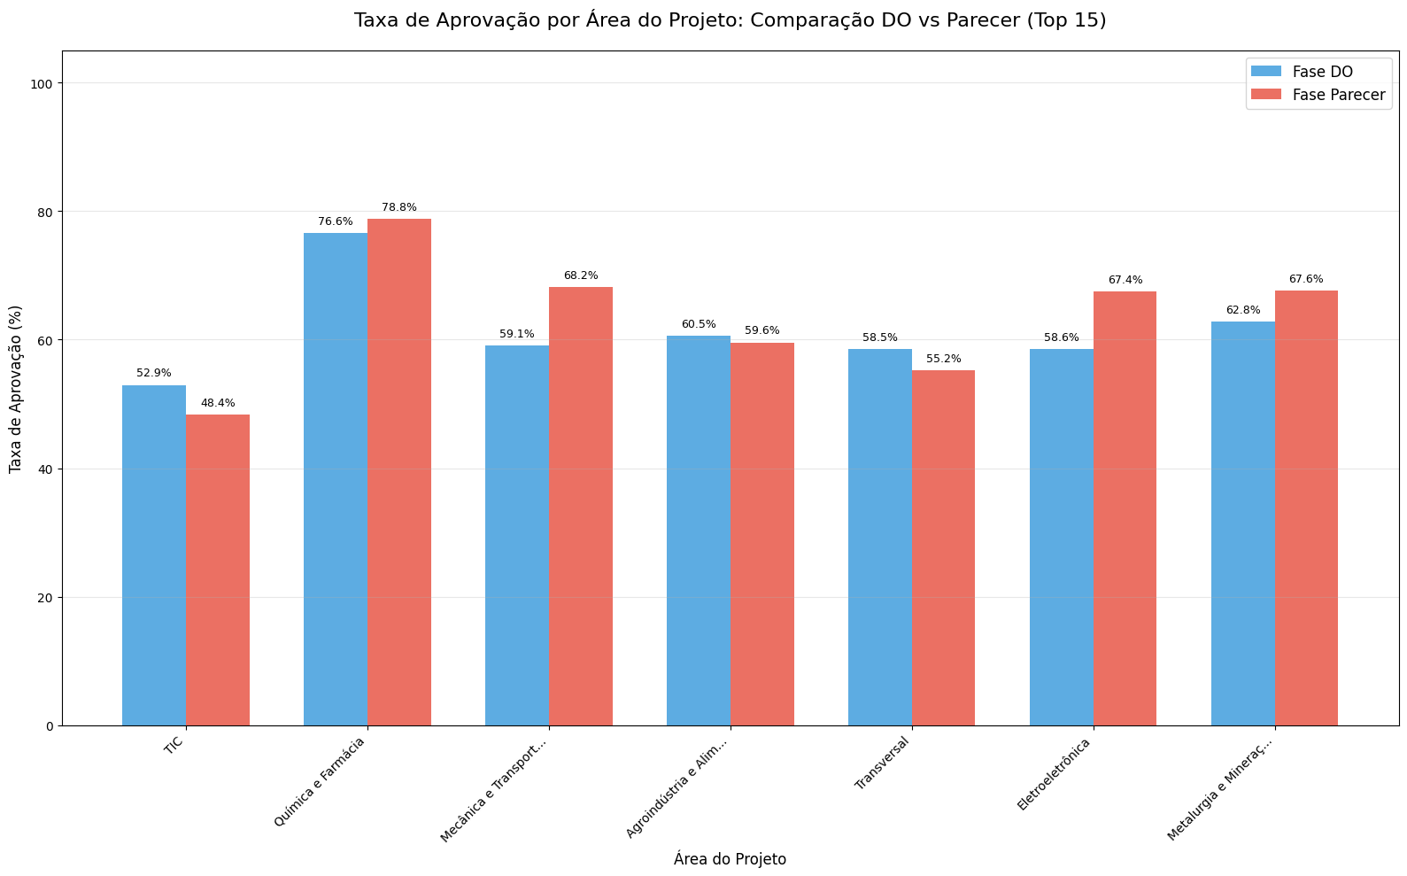

#### Gráfico 4.5 - Correlação entre Taxas de Aprovação DO e Parecer por Área do Projeto

Este gráfico de dispersão mostra a relação entre as taxas de aprovação das duas fases de avaliação. No eixo horizontal está a taxa de aprovação na fase DO e no eixo vertical a taxa na fase Parecer. Cada círculo representa uma área diferente, sendo que o tamanho do círculo é proporcional ao número total de projetos daquela área (círculos maiores indicam áreas com mais projetos). A cor dos círculos segue uma escala que vai do vermelho ao azul, representando a diferença percentual entre as taxas (Parecer menos DO). A linha diagonal tracejada representa o ponto onde as taxas seriam iguais nas duas fases. Áreas específicas como TIC, Química e Farmácia, e Mecânica e Transporte estão identificadas com rótulos devido ao seu volume significativo ou diferença expressiva entre as fases.

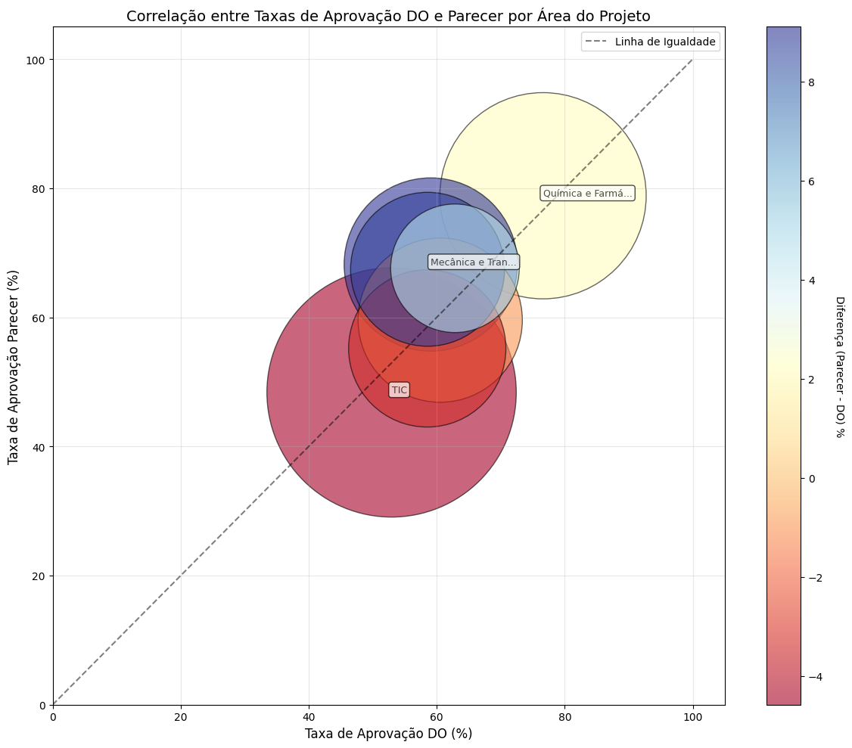

#### Gráfico 4.6 - Análise Detalhada por Área do Projeto

Este mapa de calor apresenta uma visão consolidada de quatro métricas diferentes para as 20 áreas com maior volume de projetos. As linhas representam: Taxa de Aprovação DO, Taxa de Aprovação Parecer, Taxa de Mudança de Decisão (percentual de projetos que tiveram decisão diferente entre as fases) e Diferença (Parecer-DO). Cada célula contém o valor numérico da métrica e é colorida segundo uma escala que vai do azul escuro (valores mais negativos) ao vermelho escuro (valores mais positivos), com o branco representando valores próximos a zero. Esta escala de cores está centrada em zero, facilitando a identificação visual de valores positivos e negativos, especialmente útil para a linha de Diferença onde valores negativos indicam queda na taxa de aprovação e positivos indicam aumento.

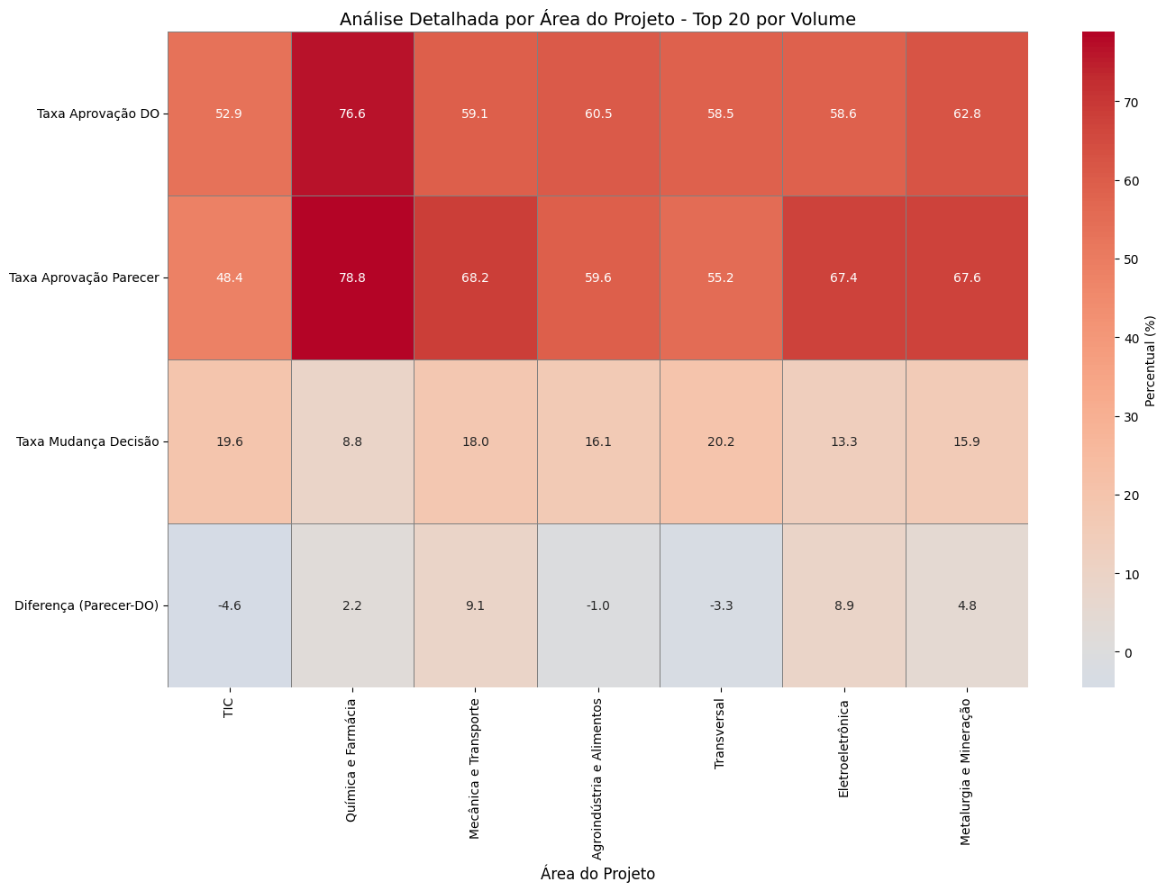

💾 Resultados exportados para 'analise_aprovacao_por_area_projeto.csv'  
  
📊 ESTATÍSTICAS ADICIONAIS:  
Áreas com 100% aprovação no Parecer: 0  
Áreas com 0% aprovação no Parecer: 0  
Área com maior volume: TIC (18772 projetos)  
Diferença máxima (Parecer-DO): 9.1%  
Diferença mínima (Parecer-DO): -4.6%

### Análise e Insights por Setor

**O que foi investigado:**

Esta análise focou em identificar padrões de aprovação por setor nas duas fases principais do processo (DO e Parecer), quantificando as diferenças entre as decisões dos analistas técnicos e dos pareceristas para cada setor de atividade.

**Principais Descobertas:**

A análise setorial revela significativas disparidades nas taxas de aprovação entre diferentes setores e entre as fases do processo:

* **Variação Setorial**: As taxas de aprovação variam drasticamente entre setores, tanto na fase DO quanto no Parecer
* **Tendência Geral**: A maioria dos setores apresenta queda na taxa de aprovação entre DO e Parecer, confirmando que os pareceristas aplicam critérios mais rigorosos
* **Setores Favorecidos**: Alguns setores mantêm altas taxas de aprovação em ambas as fases
* **Setores Penalizados**: Certos setores sofrem quedas dramáticas entre as fases

**Padrões Identificados:**

1. **Setores de Alta Performance**: Setores com taxas superiores a 80% em ambas as fases
2. **Setores de Queda Acentuada**: Setores que perdem mais de 20 pontos percentuais entre DO e Parecer
3. **Setores de Reversão**: Raros casos onde a taxa no Parecer supera a do DO
4. **Setores Voláteis**: Alta taxa de mudança de decisão entre fases

**Insights e Implicações Práticas:**

1. **Especialização Setorial**: A variação nas taxas sugere que diferentes setores requerem expertise específica para avaliação adequada
2. **Necessidade de Padronização**: As grandes diferenças entre setores podem indicar falta de critérios uniformes ou vieses setoriais
3. **Oportunidade de Capacitação**: Setores com altas taxas de mudança entre fases podem se beneficiar de treinamento específico para analistas
4. **Revisão de Critérios**: Setores com quedas sistemáticas merecem revisão dos critérios de avaliação aplicados

### 5. Análise de Concordância por Área do Projeto - Foco nos Quadrantes 1 e 4

#### Gráfico 5.1 - Análise de Concordância por Área: Q1 vs Q4

Este gráfico de dispersão apresenta a relação entre duas métricas de concordância. No eixo horizontal (X) está representada a Taxa de Concordância Positiva Q1, que indica o percentual de projetos onde tanto o pesquisador quanto o ministério recomendam o projeto.

No eixo vertical (Y) está a Taxa de Concordância Negativa Q4, representando o percentual onde ambos os avaliadores não recomendam. Cada círculo no gráfico representa uma área diferente, sendo que o tamanho do círculo é proporcional ao número total de projetos daquela área.

A cor dos círculos varia de acordo com a concordância total (Q1+Q4), seguindo uma escala de cores do roxo ao amarelo. As linhas tracejadas indicam as médias de Q1 (54,5%) e Q4 (29,6%), enquanto a linha diagonal representa o ponto de equilíbrio onde Q1 seria igual a Q4. O gráfico inclui apenas áreas com 20 ou mais projetos para garantir representatividade estatística.

================================================================================  
ANÁLISE DE CONCORDÂNCIA POR ÁREA DO PROJETO  
Foco: Quadrantes 1 (ambos recomendam) e 4 (ambos não recomendam)  
================================================================================  
  
📊 ESTATÍSTICAS GERAIS:  
Total de áreas analisadas: 7  
Taxa média de concordância total: 84.0%  
Taxa média de concordância positiva (Q1): 54.5%  
Taxa média de concordância negativa (Q4): 29.6%  
  
🏆 TOP 10 ÁREAS COM MAIOR CONCORDÂNCIA TOTAL (Q1+Q4):  
--------------------------------------------------------------------------------  
 1. Química e Farmácia | Conc: 91.2% | Q1: 73.3% | Q4: 17.9% | (12845 projetos)  
 2. Eletroeletrônica | Conc: 86.7% | Q1: 56.4% | Q4: 30.4% | (7158 projetos)  
 3. Metalurgia e Mineração | Conc: 84.1% | Q1: 57.3% | Q4: 26.9% | (4989 projetos)  
 4. Agroindústria e Alimentos | Conc: 83.9% | Q1: 52.0% | Q4: 31.9% | (8144 projetos)  
 5. Mecânica e Transporte | Conc: 82.0% | Q1: 54.6% | Q4: 27.4% | (9068 projetos)  
 6. TIC | Conc: 80.4% | Q1: 40.9% | Q4: 39.6% | (18772 projetos)  
 7. Transversal | Conc: 79.8% | Q1: 46.7% | Q4: 33.1% | (7467 projetos)

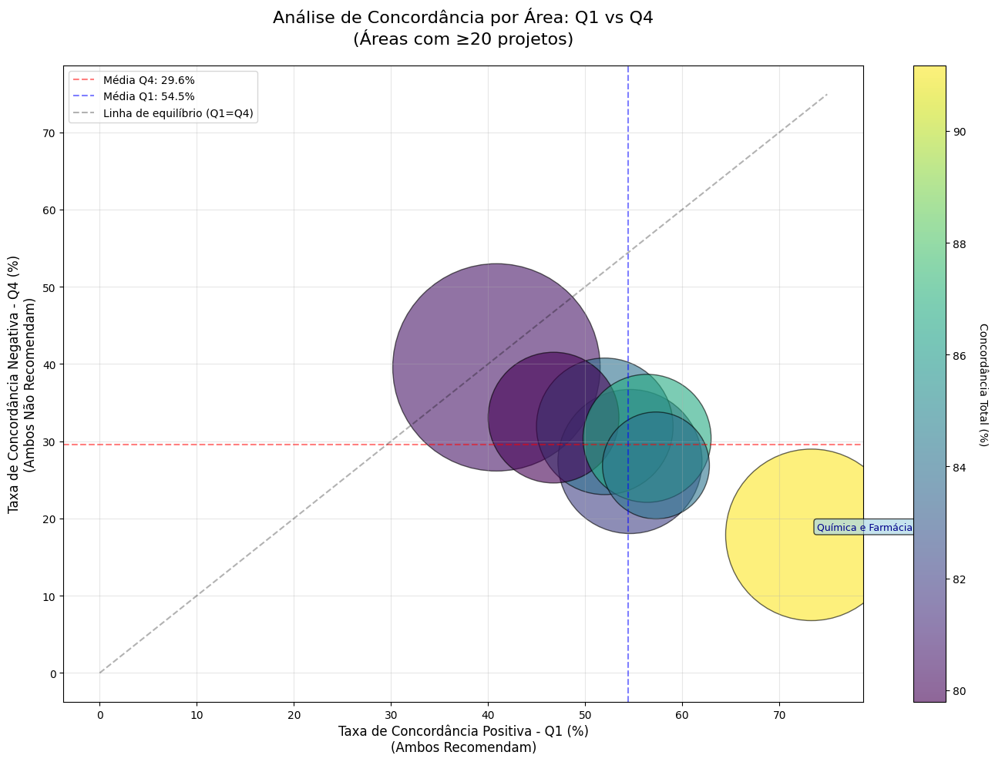

#### Gráfico 5.2 - Distribuição dos Quadrantes por Área

Este conjunto de dois gráficos de barras mostra a distribuição percentual dos quatro quadrantes de decisão para as 15 áreas com maior volume de projetos.

O gráfico superior apresenta barras empilhadas onde cada segmento colorido representa um quadrante: verde para Q1 (ambos recomendam), vermelho para Q2 (pesquisador recomenda, ministério não), laranja para Q3 (pesquisador não recomenda, ministério sim) e cinza para Q4 (ambos não recomendam).

A altura total de cada barra sempre soma 100%, mostrando a distribuição completa das decisões. O gráfico inferior foca especificamente na comparação entre Q1 e Q4, usando barras lado a lado para facilitar a comparação direta entre concordância positiva (verde) e negativa (cinza) em cada área, com os valores percentuais exibidos acima de cada barra.

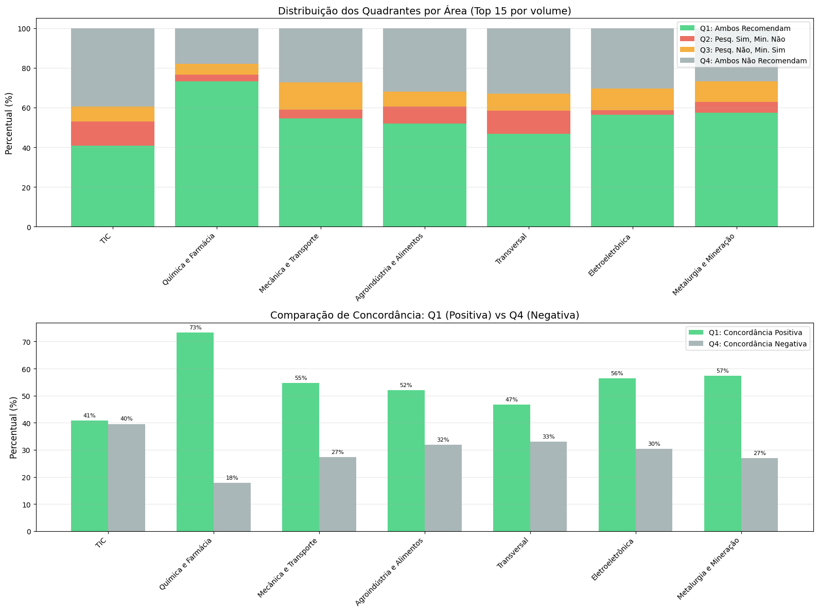

#### Gráfico 5.3 - Heatmap de Concordância por Área

Este mapa de calor apresenta uma matriz onde as colunas representam as 20 áreas com maior volume de projetos e as linhas mostram quatro métricas diferentes: Q1 (Concordância Positiva), Q4 (Concordância Negativa), Concordância Total e Discordância Total. Cada célula contém o valor percentual correspondente e é colorida segundo uma escala que vai do vermelho ao verde, passando pelo amarelo. Valores mais altos aparecem em tons de verde, valores médios em amarelo e valores mais baixos em vermelho. O centro da escala de cores está fixado em 50%, facilitando a identificação visual de valores acima ou abaixo deste ponto médio. Os valores numéricos são exibidos dentro de cada célula para precisão, e as bordas cinzas delimitam cada célula individual.

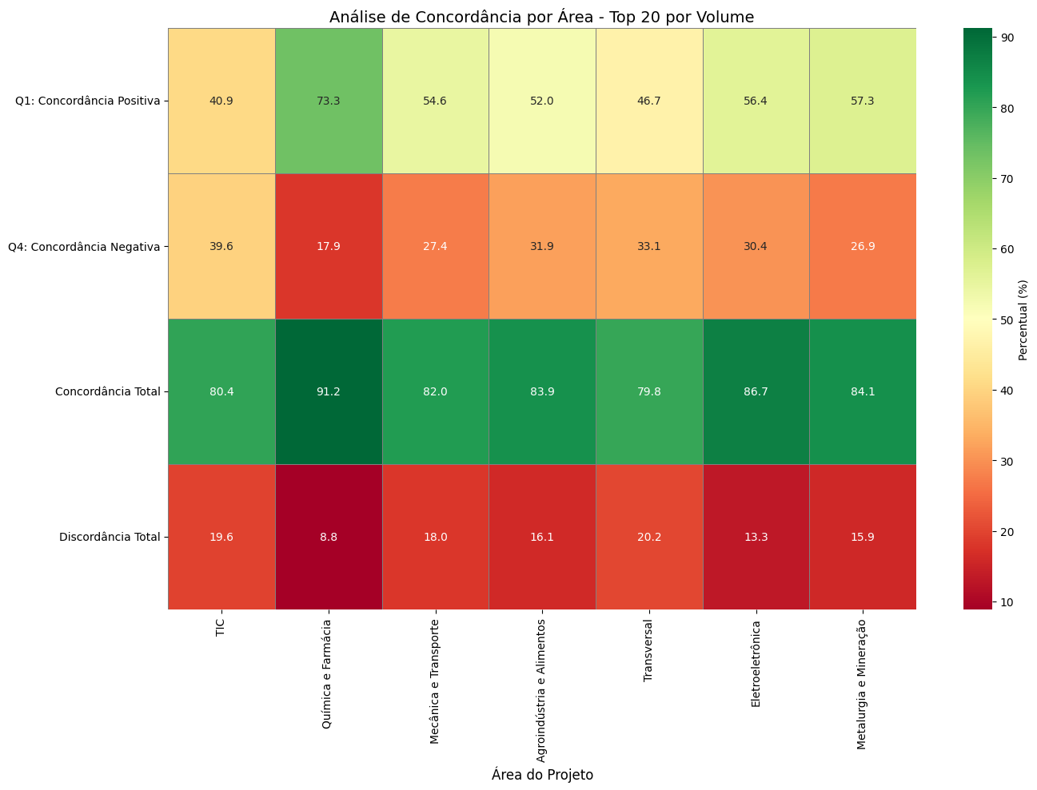

🔍 PADRÕES ESPECIAIS DE CONCORDÂNCIA:  
--------------------------------------------------------------------------------  
  
✅ Áreas com ALTA concordância positiva (Q1 > 70%):  
 • Química e Farmácia: 73.3% (9415 de 12845 projetos)  
  
⚖️ Áreas EQUILIBRADAS (diferença Q1-Q4 < 10%):  
 • TIC: Q1=40.9%, Q4=39.6% (18772 projetos)  
  
💾 Resultados exportados para 'analise_concordancia_por_area.csv'

### 6. Análise por setor para Q2 e Q3

#### Tabelas 6.1 e 6.2 - Top 5 Setores Q2 e Q3

Estas duas tabelas apresentam os cinco setores com as maiores taxas percentuais de discordância em cada quadrante. A primeira tabela, com fundo rosa, mostra os setores onde o ministério é mais rigoroso (Q2), enquanto a segunda tabela, com fundo azul, mostra onde o pesquisador é mais rigoroso (Q3). Cada tabela contém quatro colunas: o nome do setor, a taxa percentual do quadrante correspondente, o número absoluto de projetos naquele quadrante e o total de projetos do setor. Os setores estão ordenados pela taxa percentual em ordem decrescente e numerados de 1 a 5.

====================================================================================================  
ANÁLISE APROFUNDADA DAS CAUSAS DE DISCORDÂNCIA NA AVALIAÇÃO DE PROJETOS  
Lei do Bem - Quadrantes 2 e 3  
====================================================================================================  
  
📊 1. ANÁLISE SETORIAL DA DISCORDÂNCIA  
--------------------------------------------------------------------------------  
  
🔴 TOP 5 SETORES - MAIOR TAXA Q2 (Pesquisador SIM → Ministério NÃO):

|  |  |  |  |  |  |  |  |  |  |  |  |  |  |  |  |  |  |  |  |  |  |  |  |  |  |  |  |  |  |  |
| --- | --- | --- | --- | --- | --- | --- | --- | --- | --- | --- | --- | --- | --- | --- | --- | --- | --- | --- | --- | --- | --- | --- | --- | --- | --- | --- | --- | --- | --- | --- |
| Table 1: Top 5 Setores - Maior Taxa Q2 (Pesquisador SIM → Ministério NÃO)   |  | Setor | Taxa Q2 (%) | Projetos Q2 | Total Projetos | | --- | --- | --- | --- | --- | | 1 | TIC | 12.1% | 2268 | 18772 | | 2 | Transversal | 11.8% | 879 | 7467 | | 3 | Agroindústria e Alimentos | 8.5% | 694 | 8144 | | 4 | Metalurgia e Mineração | 5.6% | 277 | 4989 | | 5 | Mecânica e Transporte | 4.5% | 404 | 9068 | |

🔵 TOP 5 SETORES - MAIOR TAXA Q3 (Pesquisador NÃO → Ministério SIM):

|  |  |  |  |  |  |  |  |  |  |  |  |  |  |  |  |  |  |  |  |  |  |  |  |  |  |  |  |  |  |  |
| --- | --- | --- | --- | --- | --- | --- | --- | --- | --- | --- | --- | --- | --- | --- | --- | --- | --- | --- | --- | --- | --- | --- | --- | --- | --- | --- | --- | --- | --- | --- |
| Table 2: Top 5 Setores - Maior Taxa Q3 (Pesquisador NÃO → Ministério SIM)   |  | Setor | Taxa Q3 (%) | Projetos Q3 | Total Projetos | | --- | --- | --- | --- | --- | | 1 | Mecânica e Transporte | 13.6% | 1230 | 9068 | | 2 | Eletroeletrônica | 11.1% | 792 | 7158 | | 3 | Metalurgia e Mineração | 10.3% | 514 | 4989 | | 4 | Transversal | 8.4% | 630 | 7467 | | 5 | Agroindústria e Alimentos | 7.5% | 614 | 8144 | |

#### Gráfico 6.1 - Análise Setorial de Discordância: Q2 vs Q3

Este gráfico de barras agrupadas compara as taxas de discordância entre os Quadrantes 2 e 3 para os 15 setores com maior volume de projetos. As barras vermelhas representam o Q2 (projetos recomendados pelo pesquisador mas não recomendados pelo ministério) e as barras azuis representam o Q3 (projetos não recomendados pelo pesquisador mas recomendados pelo ministério).

Cada par de barras corresponde a um setor específico, com os valores percentuais exibidos acima de cada barra. As linhas horizontais tracejadas indicam as médias gerais de Q2 (8,8%) e Q3 (4,3%) em todos os setores. O gráfico permite visualizar quais setores apresentam maior discordância e em qual direção essa discordância ocorre predominantemente.

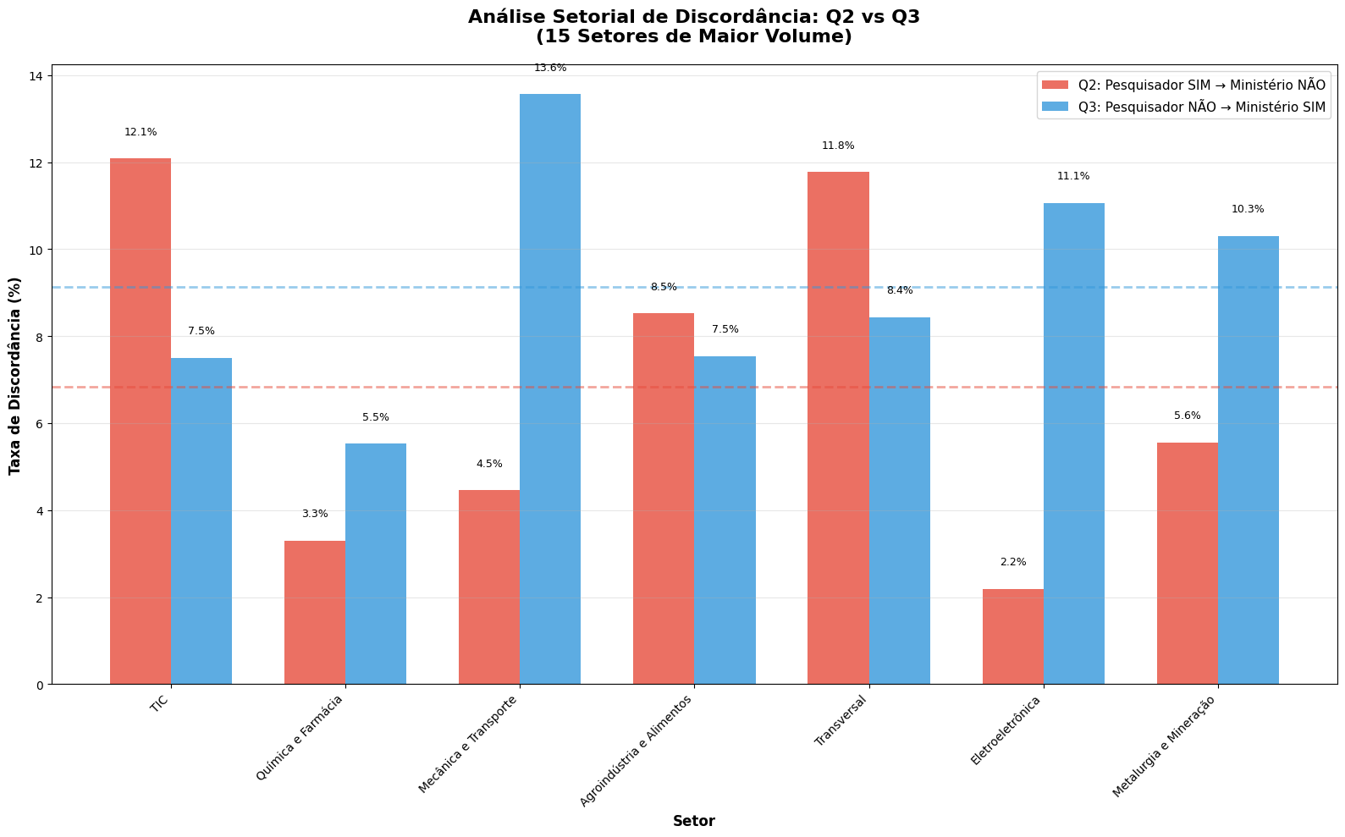

📈 ANÁLISE DE PADRÕES SETORIAIS:  
--------------------------------------------------------------------------------

#### Tabelas 6.3 e 6.4 - Viés do Ministério e do Pesquisador

Estas tabelas identificam setores onde há um viés significativo (diferença maior que 5%) entre Q2 e Q3. A tabela de viés do ministério mostra setores onde Q2 > Q3 + 5%, indicando que o ministério tende a ser mais rigoroso nesses setores. A tabela de viés do pesquisador mostra o oposto (Q3 > Q2 + 5%). Cada tabela apresenta as taxas de Q2 e Q3, a diferença entre elas (Δ) e o total de projetos. A coluna de diferença é destacada com cor de fundo correspondente ao tipo de viés (rosa para ministério, azul para pesquisador).

🔵 Setores onde o PESQUISADOR é mais RIGOROSO (Q3 > Q2 + 5%):

|  |  |  |  |  |  |  |  |  |  |  |  |  |  |  |  |  |  |  |
| --- | --- | --- | --- | --- | --- | --- | --- | --- | --- | --- | --- | --- | --- | --- | --- | --- | --- | --- |
| Table 3: Viés do Pesquisador - Setores onde Q3 > Q2 + 5%   |  | Setor | Q3 (%) | Q2 (%) | Δ (Q3-Q2) | Total | | --- | --- | --- | --- | --- | --- | | 1 | Mecânica e Transporte | 13.6% | 4.5% | +9.1% | 9068 | | 2 | Eletroeletrônica | 11.1% | 2.2% | +8.9% | 7158 | |

📊 RESUMO GERAL DE DISCORDÂNCIA POR SETOR:

#### Tabela 6.5 - Resumo Geral de Discordância por Setor

Esta tabela apresenta os 10 setores com maior taxa de discordância total (Q2 + Q3). As colunas mostram o nome do setor, a taxa de discordância total, as taxas individuais de Q2 e Q3, qual avaliador é mais rigoroso naquele setor (colorido em rosa se for o ministério ou azul se for o pesquisador), e o total de projetos. O setor TIC - Software lidera com 34,8% de discordância total. A coloração na coluna “Mais Rigoroso” facilita a identificação visual de padrões de rigor por setor, mostrando se há tendências sistemáticas em determinadas áreas.

|  |  |  |  |  |  |  |  |  |  |  |  |  |  |  |  |  |  |  |  |  |  |  |  |  |  |  |  |  |  |  |  |  |  |  |  |  |  |  |  |  |  |  |  |  |  |  |  |  |  |  |  |  |  |  |  |  |
| --- | --- | --- | --- | --- | --- | --- | --- | --- | --- | --- | --- | --- | --- | --- | --- | --- | --- | --- | --- | --- | --- | --- | --- | --- | --- | --- | --- | --- | --- | --- | --- | --- | --- | --- | --- | --- | --- | --- | --- | --- | --- | --- | --- | --- | --- | --- | --- | --- | --- | --- | --- | --- | --- | --- | --- | --- |
| Table 4: Top 10 Setores - Maior Discordância Total   |  | Setor | Discord. Total | Q2 (%) | Q3 (%) | Mais Rigoroso | Total | | --- | --- | --- | --- | --- | --- | --- | | 1 | Transversal | 20.2% | 11.8% | 8.4% | Ministério | 7467 | | 2 | TIC | 19.6% | 12.1% | 7.5% | Ministério | 18772 | | 3 | Mecânica e Transporte | 18.0% | 4.5% | 13.6% | Pesquisador | 9068 | | 4 | Agroindústria e Alimentos | 16.1% | 8.5% | 7.5% | Ministério | 8144 | | 5 | Metalurgia e Mineração | 15.9% | 5.6% | 10.3% | Pesquisador | 4989 | | 6 | Eletroeletrônica | 13.3% | 2.2% | 11.1% | Pesquisador | 7158 | | 7 | Química e Farmácia | 8.8% | 3.3% | 5.5% | Pesquisador | 12845 | |

🔍 2. ANÁLISE COMPARATIVA E INSIGHTS  
--------------------------------------------------------------------------------  
  
  
💡 RECOMENDAÇÕES PARA REDUÇÃO DA SUBJETIVIDADE  
================================================================================  
  
1. **HARMONIZAÇÃO DE CRITÉRIOS POR SETOR:**  
 - Desenvolver guias específicos para setores com alta discordância  
 - Realizar workshops de alinhamento entre avaliadores por área temática  
  
2. **PADRONIZAÇÃO DE INTERPRETAÇÕES:**  
 - Criar exemplos concretos do que constitui "inovação suficiente" por setor  
 - Estabelecer métricas objetivas para avaliar "clareza metodológica"  
  
3. **SISTEMA DE DUPLA CHECAGEM:**  
 - Implementar revisão obrigatória para projetos em setores de alta discordância  
 - Criar comitês mistos (pesquisador + analista) para casos limítrofes  
  
4. **CAPACITAÇÃO CONTINUADA:**  
 - Treinar analistas do Ministério em aspectos técnicos específicos  
 - Sensibilizar pesquisadores sobre requisitos formais e de enquadramento  
  
5. **FEEDBACK ESTRUTURADO:**  
 - Implementar sistema de justificativas estruturadas com campos obrigatórios  
 - Criar base de conhecimento com decisões anteriores como referência  
   
  
💾 Análise setorial exportada para 'analise_discordancia_setorial_q2_q3.csv'